活动应用 产品需求文档

1. 文档说明
- 文档来源：基于康尼活动应用 React/TSX 原型反向分析（html-to-prd）。截图为 2026-09-07 本地 http://localhost:5173/ 实机渲染。
- 分析范围：管理后台 #/activities/*（含活动装修）；员工 H5 #/c/h5/*；员工 PC #/c/pc/*。不含兴趣圈活动、投票、课程。
- 生成日期：2026-09-07
- 本次对照增量：① ACTIVITY_MOCK_VERSION=38，种子 28 条（含志愿服务说明会）。② 周期/系列报名截止字段 Label 为「报名截止」，开场前 N 小时，placeholder「0 为开场即停」。③ 导入人群 extra 要求模板列：工号、姓名、部门。④ 活动评分：进行中或已结束均展示（canShowActivityRating）；已通过报名可评，每人一次 toast「已评分」。
- 可信度：按钮文案、校验、状态机以代码为准。活动本体仍无 HTTP。装修与列表视图有 localStorage。接口列为建议而非已实现。
- 标记：代码已实现 根据页面推测需要 待确认
- 优先级：P0 主路径；P1 运营完整度；P2 可延后。
- 组件一律使用 页面-模块-组件名称。

2. 功能概述与业务背景
做什么：活动应用覆盖企业员工活动全生命周期。运营在后台配置活动（封面、时间/场次、可见范围、报名收集项、积分、签到码），并可装修 H5/PC 首页版面；审核/发布后，员工在 H5 或 PC 发现活动、按场次报名、扫码签到、评论/评分/发瞬间；运营管理报名、评论、瞬间与奖品。
为什么做：把线下「通知 + 表格收名单」收口到统一规则：名额、多场次、审核、手动截止、终止、签到核销，员工自助参加，运营可复盘。
产品定位：康尼「员工与组织」下的活动运营中台 + 员工参加端。当前为可交互原型（内存 mock），用于评审交互而非生产。
核心场景：① HR 创建开放日/培训/疗休养/周期球类并发布；② 员工浏览报名；③ 现场扫码；④ 进行中或已结束后评分发瞬间（不限次数）、后台发奖导出。

3. 用户角色与权限
原型无登录鉴权、角色表、菜单 ACL。下表是产品语义 + 代码条件分支。
角色 | 入口 | 代码证据 | 可做 | 差异/限制
后台运营（顶栏「陈产品」） | 全部应用 → 活动 | 无 permission 判断 | 活动 CRUD、分类、规则设置（仅演示）、活动装修（仅演示）、审核发布、截止/终止、报名审、签到码、评论/瞬间马甲回复、奖品 | 任何人打开后台即可全部操作；已结束/终止不可保存编辑
员工（DEMO_SIGNUP_USER） | C 端预览 → 活动 H5/PC | 姓名陈产品 / 手机 13800001111 / 华东大区 / 产品经理；无切换用户 | 看已发布且对本账号可见的活动、报名取消、赞藏评、进行中/已结束打分发瞬间（无次数上限）、H5 签到 | 见 5.1；PC 无签到页
活动发起人 | C 端同一演示账号 | 取消/调整：isOrganizerViewer（姓名或手机）；展示码：shouldShowOrganizerCheckInQr 仅姓名全等 | 详情展示签到二维码（姓名匹配时） | toast「发起人不可取消报名」「发起人不可调整报名」；后台保存时自动已通过报名
活动审批人 | 列表/详情「审核」 | canReviewActivity：审批开且待审核 | 通过/驳回活动 | 与报名审核开关分离
报名审核人 | 详情-报名 Tab | needAudit 且记录待审核 | 通过/驳回/批量 | 员工不能审他人
奖品 Tab 文案写「康尼通过权限控制不显示此功能」，但 detailTabs 仍始终渲染。

4. 页面结构 / 信息架构
端 | 页面 | Hash | 组件
后台 | 概览 | #/activities/activity-overview | ActivityOverviewPage
后台 | 活动管理 | #/activities/activity-list | ActivityListPage；列表/卡片
后台 | 新建/复制 | #/activities/activity-create[/{源id}] | ActivityFormPage create
后台 | 编辑 | #/activities/activity-edit/{id} | ActivityFormPage edit；已结束/终止整表 disabled
后台 | 详情 | #/activities/activity-detail/{id}[/{tab}] | tab=detail|signups|checkin|comments|moments|prizes
后台 | 分类 / 规则设置（仅演示） | #/activities/activity-categories|activity-rules | Category / ActivityRulesPage；侧栏 label 规则设置（仅演示）
后台 | 活动装修（仅演示） | #/activities/activity-layout[-mobile|-pc] | 仅演示样式；生产以首页装修（H5/PC 装修）为准
H5 | 首页/搜索/全部 | #/c/h5 | /search | /list | H5ActivityHome；首页读装修 draft
H5 | 详情/报名/签到 | #/c/h5/{id}[/signup|/checkin] | Detail / Signup / CheckIn
H5 | 我的/收藏/瞬间 | #/c/h5/my|favorites|moments | 搜索栏右侧图标进 my；收藏仍 hash；搜索/全部页无入口
PC | 对称路由 | #/c/pc/… | 报名 hash 打开详情+弹窗；无 checkin
5. 功能清单与优先级

模块 | 功能点 | 说明 | 端 | 优先级 | 状态
配置 | 新建/编辑/复制 | 封面 jpg/png；标题 max20；发起人 max20；详情必填；已结束/终止禁编辑 | 后台 | P0 | 代码已实现
配置 | 举办方式 | 单次 / 周期（周几+时段）/ 系列≥2 场；编辑不可改类型 | 后台 | P0 | 代码已实现
发布 | 审批、发布、撤销 | 撤销仅已发布+未开始；进行中引导终止 | 后台 | P0 | 代码已实现
运营 | 置顶、截止/恢复报名、终止、删除、批量 | 终止不可恢复为进行中 | 后台 | P0 | 代码已实现
运营 | 列表/卡片视图 | ListViewSegmented；localStorage activity-list-view | 后台 | P1 | 代码已实现
报名运营 | 审、导入导出、添加、可搜索场次筛 | 发起人自动占已通过名额；一人一行多场拼文案 | 后台 | P0 | 代码已实现
社交 | 赞藏评分享、评分瞬间；后台马甲回复 | 回复账号：陈产品（个人）/活动小助手/官方客服；内容 max500 | 后台+H5/PC | P1 | 代码已实现
装修 | 活动装修（仅演示） | 装修以首页装修为准，此处仅演示样式；生产不作为装修入口 | 后台 | P1 | 代码已实现
发现 | 分类、搜索、列表、详情 | 已发布且对当前员工可见（见 5.1）；首页块顺序/条数由装修 latestCount | H5/PC | P0 | 代码已实现
报名 | 选场次、填表、提交/调整/取消 | H5 整页；PC 弹窗；不可见活动不可报名 | H5/PC | P0 | 代码已实现
签到 | 静/动态码、H5 扫码 | 动态码 5 分钟刷新不可下载 | 后台+H5 | P0 | 代码已实现
分类规则 | 分类启停、报名积分上下限 | 菜单/页标题「规则设置（仅演示）」；活动积分默认 1～20；评论/打分/瞬间仍单次+日上限 | 后台 | P1 | 代码已实现
我的 | 五态报名、收藏、往期 | 首页搜索行右侧图标进报名页（aria 我的活动）；无搜索块则入口消失；收藏无入口 | H5/PC | P1 | 代码已实现
概览 | KPI/图表/待办/进行中表 | 日期范围过滤；KPI 点进列表不带筛参 | 后台 | P1 | 代码已实现
奖品 | 发放/导入/指定分组 | 仅已结束已发布；无分组字段则无「指定分组」目标 | 后台 | P2 | 代码已实现
5.1 可见范围与司龄（C 端过滤）

H5 / PC 员工端必须按当前登录员工过滤活动数据，不能只看 publishStatus=已发布。后台运营列表、详情、报名 Tab 不过滤可见范围。
判定顺序：① 未发布 → 对员工不可见。② 当前员工是该活动发起人（姓名或手机匹配）→ 可见。③ 按可见范围命中。④ 若开启报名司龄限制，当前员工司龄（整年）< 年限 → 不可见且不可报名。四步都过才进入 C 端数据集。
可见范围 | 命中规则 | 未命中
全员 | 任意在职员工（仍过发布与司龄） | —
按部门 | 员工所属部门 ∈ 已选部门，或为已选节点的下级部门（TreeSelect SHOW_PARENT：勾父部门含下级） | 列表不出现；深链详情/报名/签到等同「活动不存在」
自定义人群 | 员工姓名 ∈ customPeople | 同上
导入人群 | 员工姓名或手机号 ∈ importedPeople（导入文件解析出的名单） | 同上
作用面：首页活动块与轮播（指向不可见活动的图不展示或不可点进该活动）、搜索、全部活动、往期精彩回顾、详情、报名页、签到页。收藏/我的报名仍可列出本人历史记录；活动已不可见时卡片「活动已失效」，不可再进详情。
司龄：高级设置「报名司龄限制=有限制」时，年限 ≥0。无该员工司龄则视为 0。关闭限制则跳过本步。
原型现状：clientVisibleActivities 仍等于 publishedActivities，演示用户无司龄字段。实现时改过滤函数，详情用同一套可见集合取活动，禁止未命中深链。

6. 用户流程

6.1 创建发布
后台-活动管理-新建活动 → 保存（audit 待提交或无需审核）→ 可选提交审批 → 审核通过 → 发布。仅对命中可见范围（及司龄）的员工出现。失败：表单校验 message.error。

6.2 员工报名
详情 CTA「立即报名」→ H5 跳转 signup / PC 弹窗 → 勾选未截止场次 → 填姓名等 → 确认报名。toast「报名成功」。满员仅标「已满」，仍可勾选且提交不拦配额。

6.3 取消
非发起人 + 报名窗内 + 已报名：单场次 CTA「取消报名」→ 弹窗「取消后将释放名额，报名截止前可以再次报名。」→ 确认取消。多场次 CTA 为「立即报名」(adjust)。发起人直接 toast，不弹窗。

6.4 签到
后台开启扫码签到 → 列表更多或详情 Tab 出示码（H5 URL #/c/h5/{id}/checkin?s=&t=）。员工仅 H5 打开。PC 无 checkin 路由。发起人姓名全等时详情内嵌 OrganizerCheckInQr。

6.5 装修首页
产品说明：C 端首页版面以「首页装修」（H5/PC 装修）为准。「活动装修（仅演示）」仅演示活动卡片与组件样式，不作为生产装修入口。
原型页：后台-活动装修 → 选移动端/PC → 拖入搜索/轮播/活动/瞬间 → 右侧改样式与 latestCount → 画布改动即时 saveActivityDecoration 写 draft → 点保存 publishActivityDecoration toast「已保存，C端首页已更新」。C 端首页实际 useActivityDecoration 读的是 draft，未点保存也会在刷新后看到草稿（localStorage）。

7. 后台页面需求

7.1 后台-概览

页面目标
运营看到待办量与活动健康度，跳转列表处理。
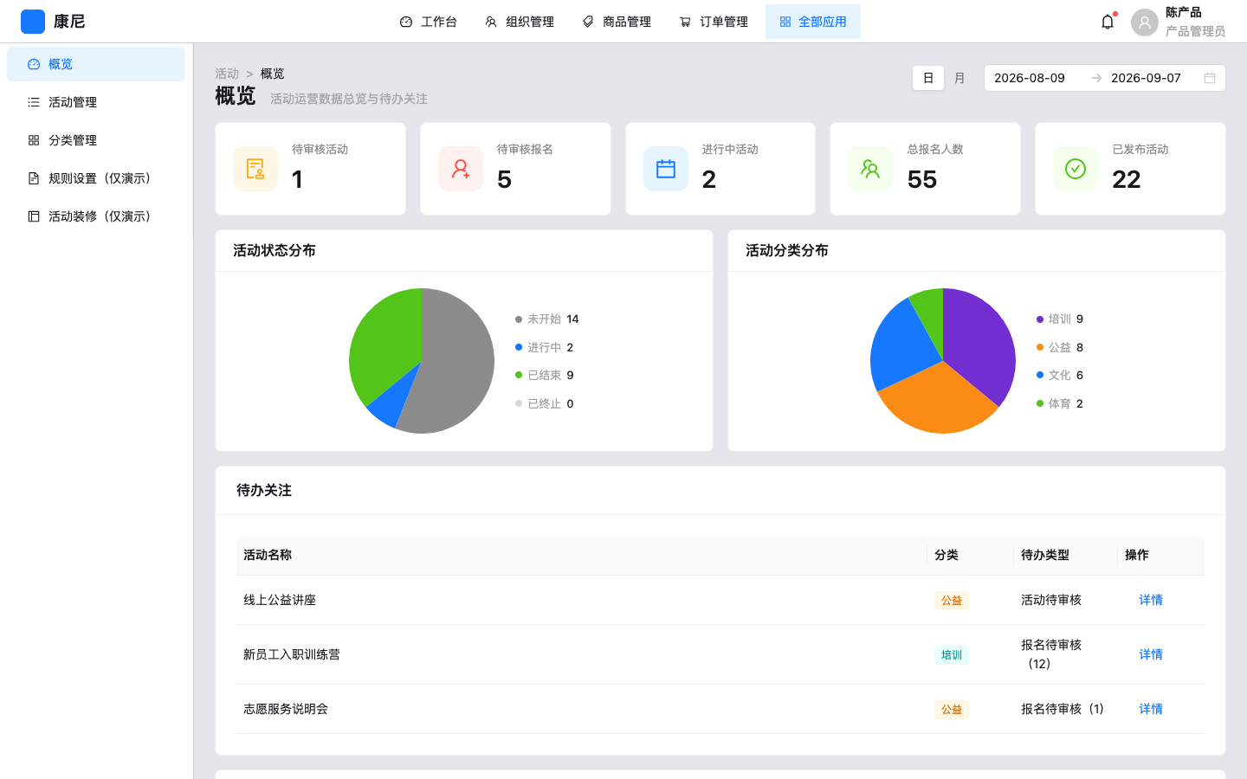
后台-概览-页面整体：标题旁 OverviewDateRange；KPI、状态/分类饼图、「待办关注」「进行中的活动」。 后台-概览-KPI指标卡：待审核活动 / 待审核报名 / 进行中活动 / 总报名人数 / 已发布活动。均 onNavigate(activity-list)，无 query。日期范围默认近 30 天，可切日/月。报名人数按 uniqueBySignupOccupant。 组件显示逻辑

组件路径 | 组件类型 | 默认状态 | 显示/隐藏 | 启用/禁用 | 数据来源 | 状态变化 | 空/错/加载 | 权限
后台-概览-日期范围 | RangePicker | defaultOverviewDateRange | 始终 | 始终 | OverviewDateRange | 改范围重算 KPI/表 | 无 | 无
后台-概览-待办关注 | Table | 有数据则展示 | 始终 | 详情可点 | buildAttentionRows | 报名待审核点详情带 tab=signups | 暂无待办 | 无
后台-概览-进行中的活动 | Table | 进行中 | 始终 | 详情可点 | buildInProgressActivityRows | 分页 b2bStandards.table | 当前没有进行中的活动 | 无
操作说明

操作名称 | 组件路径 | 触发元素 | 前置条件 | 启用/禁用 | 用户动作 | 系统响应 | 状态变化 | 成功反馈 | 失败反馈 | 跳转/接口
查看待办活动 | 后台-概览-KPI指标卡 | KPI 卡片 | 无 | 始终 | 点击 | 进入活动列表 | 无 | 无 | 无 | hash activity-list，无 API
验收

Given 存在待审核活动 When 打开概览 Then KPI 数字与列表一致。Given 点击 KPI When 进入列表 Then 不自动带审核筛选项（现状）。

7.2 后台-活动管理
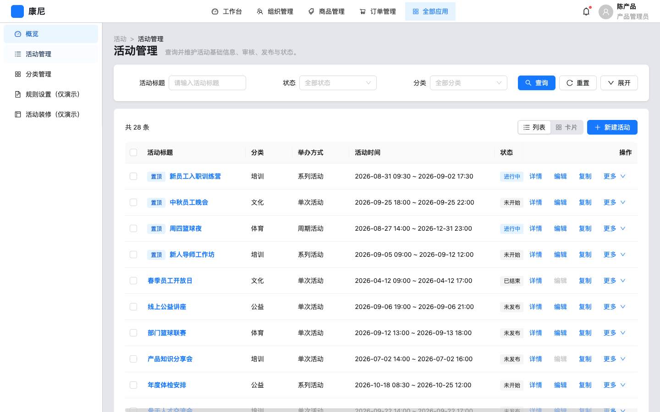
后台-活动管理-页面整体：查询区 + 列表/卡片切换 + 新建活动。顶栏当前用户陈产品。 后台-活动管理-查询筛选：活动标题、审核状态、状态；查询/重置/展开。查询成功文案「查询完成」。 后台-活动管理-列表表格：列：标题（可置顶 Tag）、分类、举办方式、活动时间、审核状态、状态、操作。工具栏「展示形式」列表/卡片。 后台-活动管理-卡片视图：MediaEntityCardGrid：封面、标题、时间摘要、生命周期状态、置顶/审核 Tag。 后台-活动管理-行操作：详情、编辑、复制、更多操作。 后台-活动管理-更多菜单：更多含撤销、取消置顶、截止报名、终止活动（红）、删除。截图为菜单展开态，非确认框。确认框文案见下表。 后台-活动管理-更多菜单-签到码项：开启签到的活动更多中出现「签到码」。点击后应开 Modal 嵌 ActivityQrCheckInPage。 字段说明（筛选）
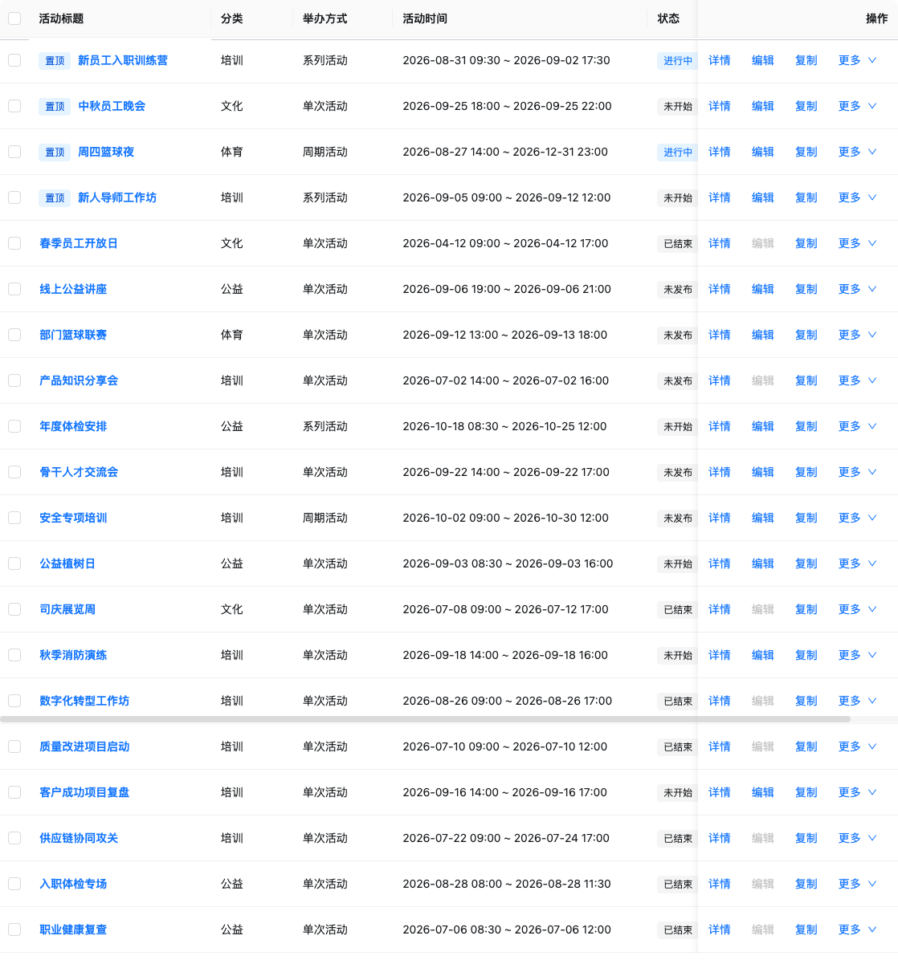
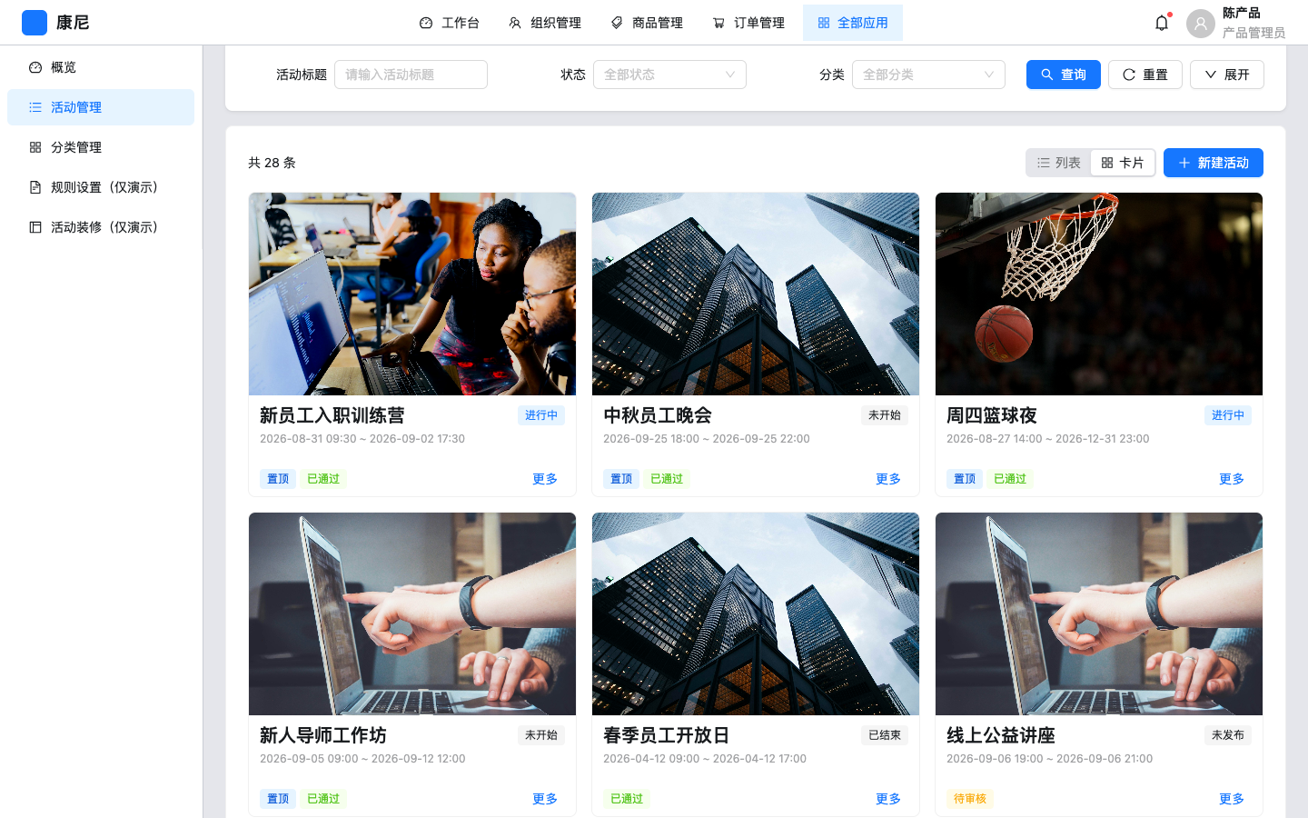
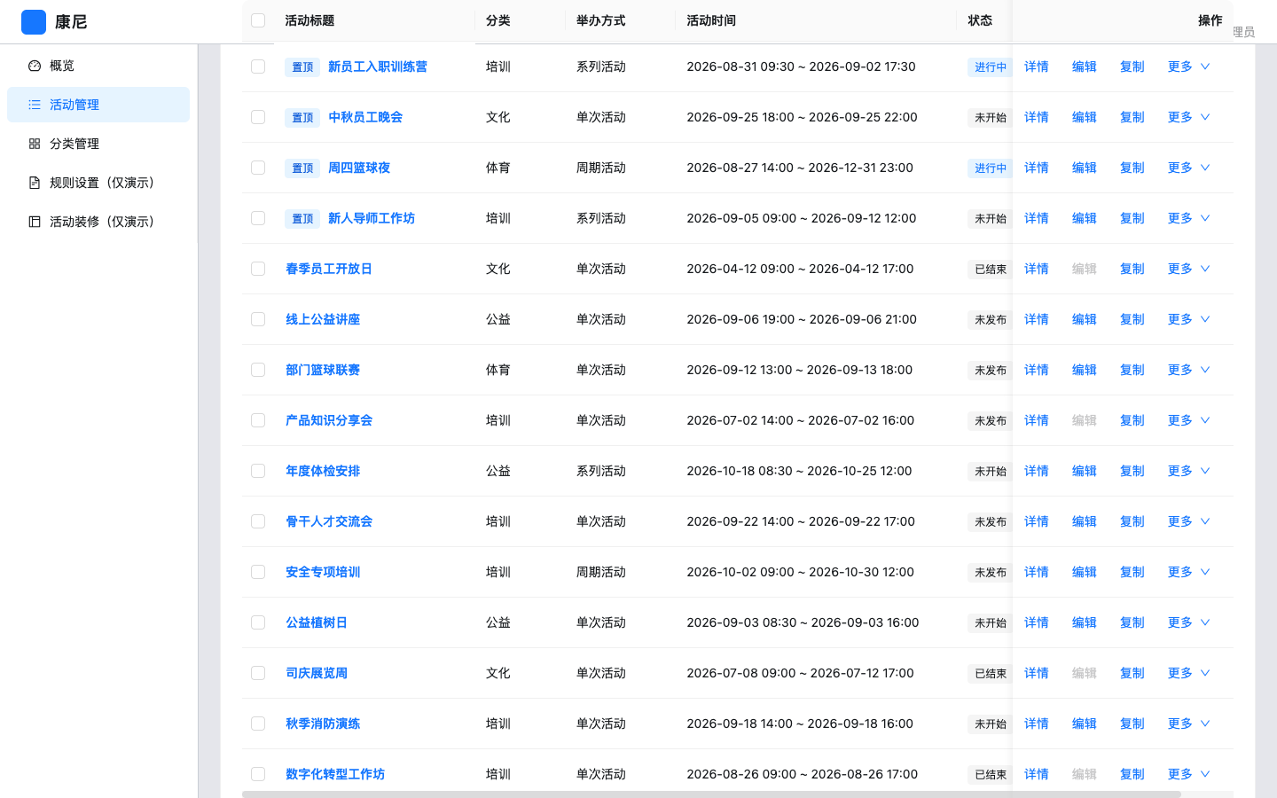
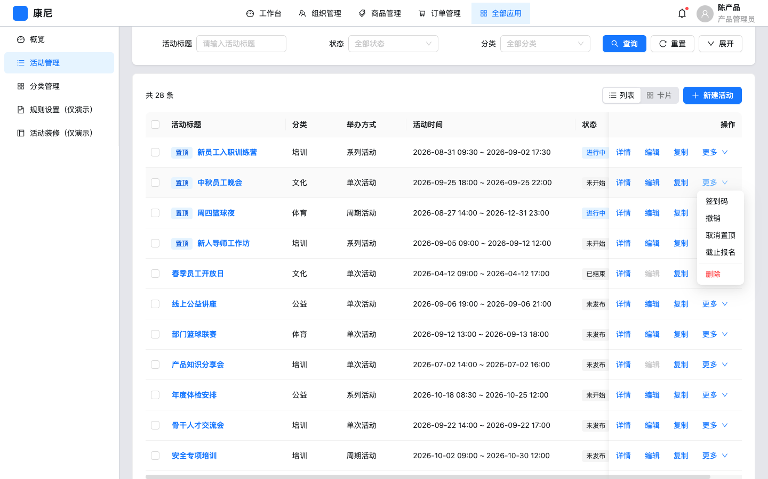
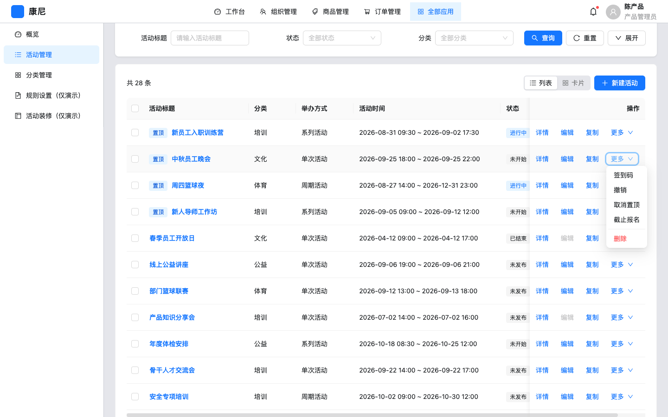

字段名称 | 组件路径 | 控件类型 | 是否必填 | 默认值 | 校验规则 | 选项值 | 业务含义
活动标题 | 后台-活动管理-查询筛选-活动标题 | Input | 否 | 空 | 无 maxlength 在筛选项 | — | 模糊匹配标题
审核状态 | 后台-活动管理-查询筛选-审核状态 | Select | 否 | 全部 | — | 待提交/待审核/已通过/已驳回/无需审核 | auditStatus
状态 | 后台-活动管理-查询筛选-状态 | Select | 否 | 全部 | — | 未发布/未开始/进行中/已结束/已终止 | lifecycle 展示态
分类 | 展开后 | Select | 否 | 全部 | — | 启用分类 | category
举办方式 | 展开后 | Select | 否 | 全部 | — | 单次/周期/系列 | scheduleType
活动时间/创建时间/发布时间 | 展开后 | RangePicker | 否 | 空 | — | — | 落在区间内
操作说明

操作名称 | 组件路径 | 触发元素 | 前置条件 | 启用/禁用 | 用户动作 | 系统响应 | 状态变化 | 成功反馈 | 失败反馈 | 跳转/接口
新建活动 | 后台-活动管理-新建活动 | 主按钮 | 无 | 始终 | 点击 | 打开表单 | 无 | 无 | 无 | activity-create
详情 | 后台-活动管理-行操作-详情 | 链接 | 无 | 始终 | 点击 | 进详情 | 无 | 无 | 无 | activity-detail/{id}
编辑 | 同上-编辑 | 按钮 | canEditActivity | 已结束/终止 disabled，tooltip「活动已结束/已终止，不能编辑」 | 点击 | 进编辑 | 无 | 无 | 无 | activity-edit/{id}
复制 | 同上-复制 | 按钮 | 无 | 始终（含已结束） | 点击 | 带源数据新建 | 无 | 无 | 无 | activity-create/{id}
提交审批 | 更多或行内 | 按钮 | canSubmitApproval | 否则不出现 | 确认 | audit=待审核 | 是 | 已提交「」审批 | 当前不可提交审批 | 内存 store
审核 | 行内 | 按钮 | canReviewActivity | 仅待审核出现 | 打开审核弹窗 | 通过/驳回 | audit 变 | 弹窗内 | 无 | ActivityReviewModal
发布 | 行内 | 按钮 | 未发布 | canPublishActivity 否则 disabled，tooltip 仅审批通过或无需审核… | 点击 | publish=已发布 | 是 | 已发布「」 | 无法发布 | patchActivities
撤销 | 更多 | 按钮 | 已发布 | 未开始才启用；进行中 disabled+tooltip 引导终止 | 确认「撤销后活动不再对员工可见。发布时间保留。」 | publish=未发布 | 是 | 已撤销「」 | revokeActivityBlockReason | 内存
截止报名 | 更多 | 按钮 | canCloseActivitySignup | 已发布且未手操截止且报名未到点 | 确认 | signupEndAt=now，写 signupClosedAt | 是 | 已截止「」报名 | 无 | applyCloseActivitySignup
恢复报名 | 更多 | 按钮 | canReopenActivitySignup | 有 signupClosedAt 且未终止 | 确认 | 还原截止 | 是 | 已恢复「」报名 | 无 | 单次还原 stash；周期/系列 syncSignupEndAt
终止 | 更多 | 按钮 | canTerminateActivity | 已发布且进行中 | 确认「未举办场次不再进行，且不可恢复为进行中。」 | activityStatus=已终止 | 是 | 已终止「」 | 无 | applyTerminateActivity
删除 | 更多 | 按钮 | 无 | 始终 | 确认「删除后不可恢复。」 | 从列表移除 | 是 | 已删除「」 | 无 | filter id
置顶 | 更多 | 按钮 | 无 | 始终 | 点击 | pinned 翻转 | 是 | 已置顶/已取消置顶「」 | 无 | 内存
签到码 | 更多 | 按钮 | checkInEnabled | 未开启则无此项 | 点击 | Modal 二维码 | 无 | 无 | 无 | 无独立路由
展示形式 | 后台-活动管理-展示形式 | Segmented | 无 | 始终 | 点列表/卡片 | 切换 Table / MediaEntityCardGrid | 写入 localStorage activity-list-view | 无 | 无 | 无 API
批量撤销/提交/发布/设分类 | 勾选后批量栏 | 按钮 | 有选中且为列表视图 | 按 can* 过滤；卡片视图不显示批量栏 | 点击 | 批量 patch | 是 | 已撤销 N 个… | 已选活动均不可… | 内存
交互规则

行内状态按钮互斥：能提交则显示提交；否则能审则审核；否则已发布显示撤销；否则显示发布。查询不改 URL。空表：有筛选「没有符合条件的活动」，否则标准 emptyText。

权限/状态
按钮 | 待提交 | 待审核 | 已通过未发 | 无需审核未发 | 已发未开始 | 进行中 | 已结束/终止
提交审批 | 审批开则有 | — | — | — | 按 audit | 同左 | 同左
审核 | — | 有 | — | — | — | — | —
发布 | 禁 | 禁 | 有 | 有 | — | — | —
撤销 | — | — | — | — | 启用 | 禁用 | 无
截止报名 | — | — | — | — | 报名未截止则有 | 同 | 无
终止 | — | — | — | — | 无 | 有 | 无
编辑 | 未结束有 | 同 | 同 | 同 | 有 | 有 | 禁用
删除复制 | 有 | 有 | 有 | 有 | 有 | 有 | 有
7.3 后台-新增/编辑活动

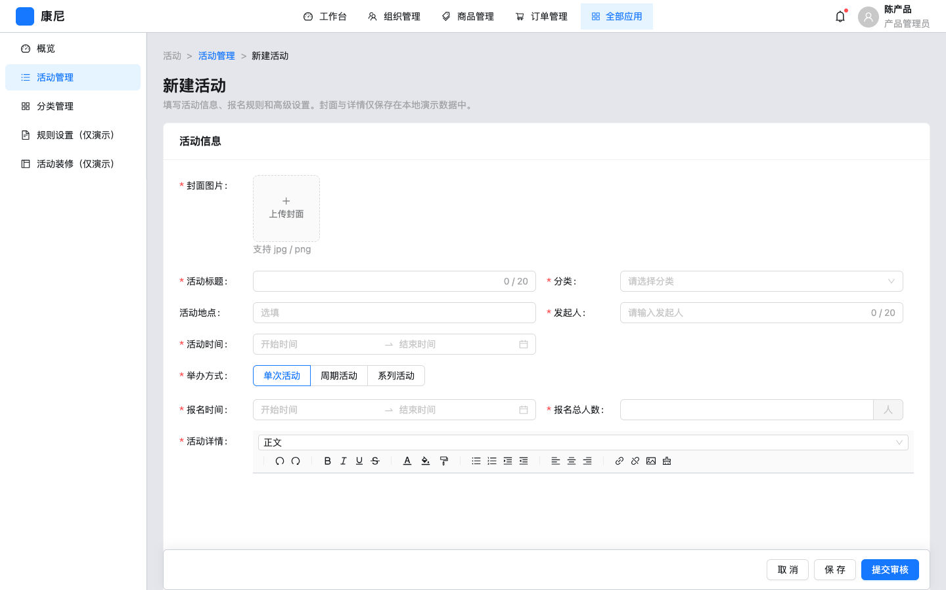
后台-新增活动-表单页：封面、标题、分类、地点、发起人、活动时间、举办方式。底部取消/保存/提交审核。 后台-新增活动-报名分组设置：独立 Card。是否设置默认关；开后 SignupGroupsEditor，至少 2 组，名称 max20，合计须等于报名总人数。 后台-新增活动-高级设置：展开后含报名审核、司龄、活动积分、扫码签到、报名字段。发送消息通知不在此折叠。 后台-编辑活动-系列场次：系列活动编辑：场次 RangePicker；举办方式编辑态 disabled。 后台-编辑活动-已结束锁定：Alert「活动已结束，不能编辑」；Form disabled；底部只留取消，无保存/提交。 字段说明
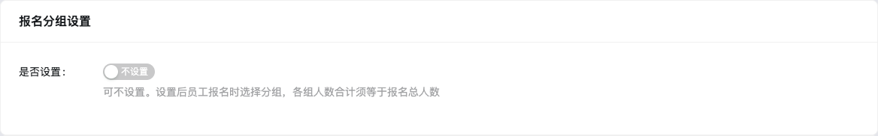
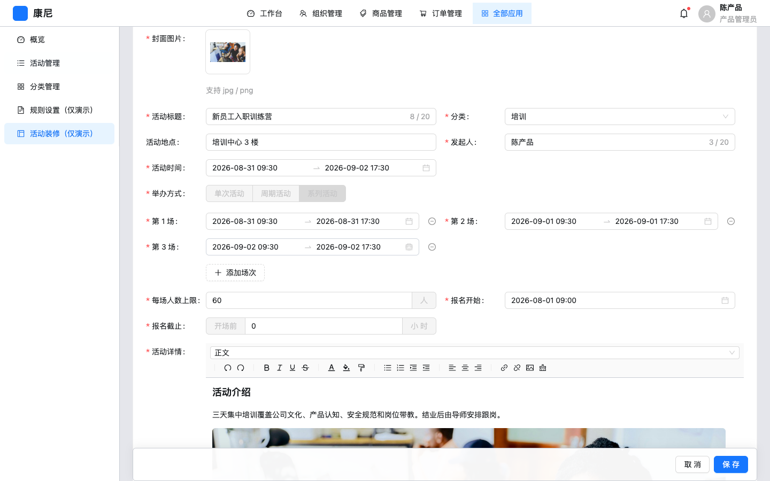
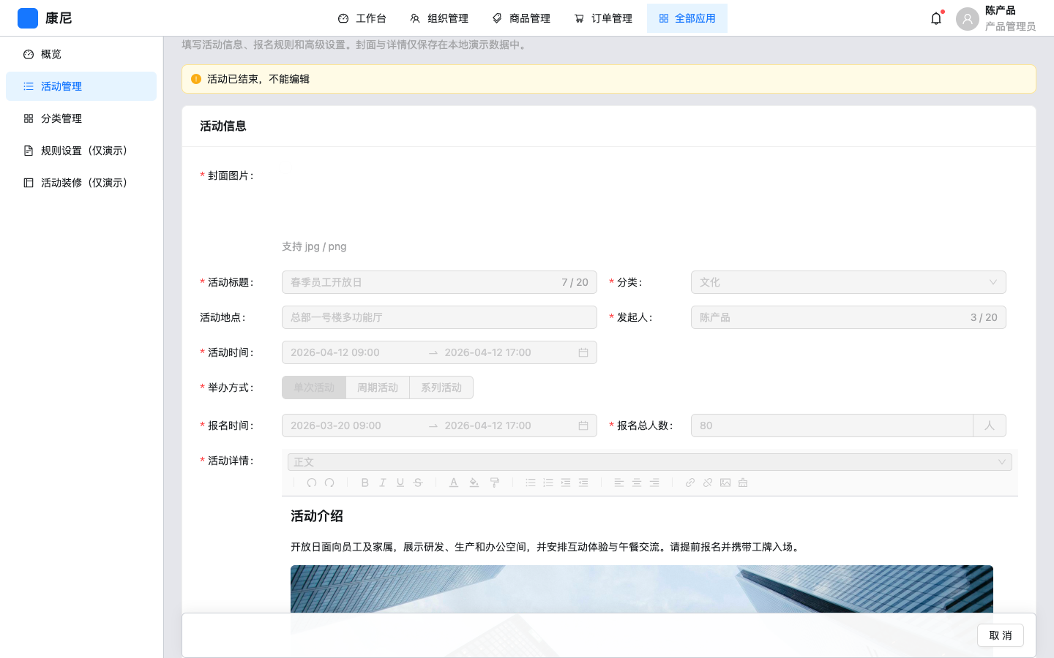

字段名称 | 组件路径 | 控件类型 | 是否必填 | 默认值 | 校验规则 | 选项值 | 业务含义
封面图片 | 后台-新增活动-封面图片 | Upload→url | 是 | 空 | jpg/png；请上传封面图片 | — | C 端封面
活动标题 | 后台-新增活动-活动标题 | Input | 是 | 空 | maxLength=20 showCount | — | 列表/C 端标题
分类 | 后台-新增活动-分类 | Select | 是 | 空 | 请选择分类；仅启用项（编辑可保留当前禁用） | 分类管理数据 | C 端 Tab 与筛
活动地点 | 后台-新增活动-活动地点 | Input | 否 | 总部一号楼多功能厅(mock 默认) | 无 | — | C 端地点
发起人 | 后台-新增活动-发起人 | Input | 是 | 陈产品(默认) | maxLength=20；请输入发起人 | — | 保存时 ensureOrganizerSignup
活动时间 | 后台-新增活动-活动时间 | RangePicker | 是 | 空 | 请选择活动时间；结束不得早于开始 | — | 生命周期计算窗
举办方式 | 后台-新增活动-举办方式 | Radio | 是 | once | 请选择举办方式；编辑 disabled | 单次/周期/系列 | 场次生成策略
报名时间 | 单次-报名起止 | RangePicker | 单次是 | — | — | — | signupStartAt/EndAt
名额 | 后台-新增活动-名额 | InputNumber | 是 | 50 | ≥1；周期/系列=每场上限 | — | C 端已报名 a/b
周几+时段 | 周期 | Checkbox+Time | 周期是 | — | 请选择重复的周几；请填写{周}时段；无场次则报错 | 周一…日 | generateRecurringSessions
场次列表 | 系列 | RangePicker 列表 | 系列是 | — | 至少 2 场；每场落在活动时间内 | — | sessions
报名开始 | 周期/系列 | DatePicker | 是 | — | 请选择报名开始时间 | — | signupStartAt
报名截止 | 周期/系列-开场前小时 | InputNumber | 是 | 0 | ≥0；placeholder「0 为开场即停」 | — | signupHoursBefore；UI Label「报名截止」
活动详情 | 后台-新增活动-活动详情 | RichText | 是 | — | 请填写活动详情 | — | C 端介绍 HTML；工具栏「区块背景」；disabled 藏工具栏
可见范围 | 后台-新增活动-可见范围 | Radio | 是 | 全员 | 请选择可见范围 | 全员/按部门/自定义人群/导入人群 | C 端过滤，见 5.1
选择部门 | 可见=按部门 | TreeSelect | 条件必填 | 空 | 请选择部门 | orgDepartmentTree | C 端按部门及下级命中
选择人员 | 可见=自定义 | TreeSelect | 条件必填 | 空 | 请选择人员 | 人员树，部门节点不可选 | C 端按姓名命中
导入人群 | 可见=导入 | Upload | 条件必填 | 空 | 请导入人群文件；csv/xlsx | 模板列：工号、姓名、部门 | C 端按姓名或手机命中
发送消息通知 | 后台-新增活动-可见范围卡 | Switch | 否 | 关 | — | — | notifyOnPublish，无真实推送
是否设置分组 | 后台-新增活动-报名分组设置 | Switch | 否 | 不设置 | 开则各组人数合计=报名总人数，否则拦保存 | 已设置/不设置 | setGroupSignupEnabled
分组 | 后台-新增活动-报名分组设置-分组 | SignupGroupsEditor | 开则≥2 组 | 空名+限 0 | 名称 maxLength=20；至少 2 组不可删到 1 | 添加分组 | C 端多选组+上限 N 人
是否审核报名 | 高级 | Switch | 否 | 关 | — | — | signupSettings.needAudit
审批流节点 | 审核开时 | Editor | 否 | 空 | — | — | 报名审批，非活动审批
报名司龄限制 | 高级 | Switch+Number | 开则年限必填 | 关 | 年限≥0 | — | 开启后 C 端不可见且不可报，见 5.1
活动积分 | 高级 | Switch+Number | 开则必填 | 开/规则页 signupPointsMin | 须在 signupPointsMin～signupPointsMax（默认 1～20） | — | extra：规则范围 min～max；表单无每日上限
扫码签到 | 高级 | Switch | 否 | 关 | — | — | checkInEnabled
开始前可扫 | 签到开 | Number | 是 | 30 | 分钟 | — | checkInOpenMinutesBefore
动态二维码 | 高级 | Switch | 否 | 关 | — | — | 5 分钟刷新
报名字段 | 高级-SignupFieldsEditor | 编辑器 | 至少 1 项 | 固定「姓名」必填 | 见 signupFields 校验 | 预设+自定义 | C 端表单
操作说明

操作名称 | 组件路径 | 触发元素 | 前置条件 | 启用/禁用 | 用户动作 | 系统响应 | 状态变化 | 成功反馈 | 失败反馈 | 跳转/接口
取消 | 后台-新增活动-取消 | 次按钮 | 无 | 始终 | 点击 | dirty 则确认「未保存的修改将丢失。」 | 丢草稿 | 无 | 无 | 回列表
保存 | 后台-新增活动-保存 | 主按钮 | 校验通过且未锁定 | editLockedReason 时整组不渲染 | 点击 | upsertActivity | 写入 | 活动已保存/已更新 | message.error 积分或场次；锁定时 warning 锁定文案 | 回列表
提交审核/审批 | 后台-新增活动-提交审核 | 按钮 | create 或 canSubmitApproval(editing) | showSubmit 为假则无 | 点击 save(true) | audit=待审核 | 是 | 已提交审核/已提交审批 | 同保存校验 | 回列表
校验规则

分组人数合计必须等于报名总人数，不符则静默不提交（表单内联）。自定义文本字数 1～200。同行人最多 1～20 且至少勾选一项收集。单选/多选≥2 选项。周期无生成场次：「该活动时间内没有可生成的场次」。

异常
缺封面/标题/分类/详情拦提交。已结束/终止：列表编辑禁用；若直达 edit hash，表单 Alert + disabled + 点保存走 warning。进行中仍可改时间/名额/可见范围（举办方式仍锁）。

7.4 后台-活动详情
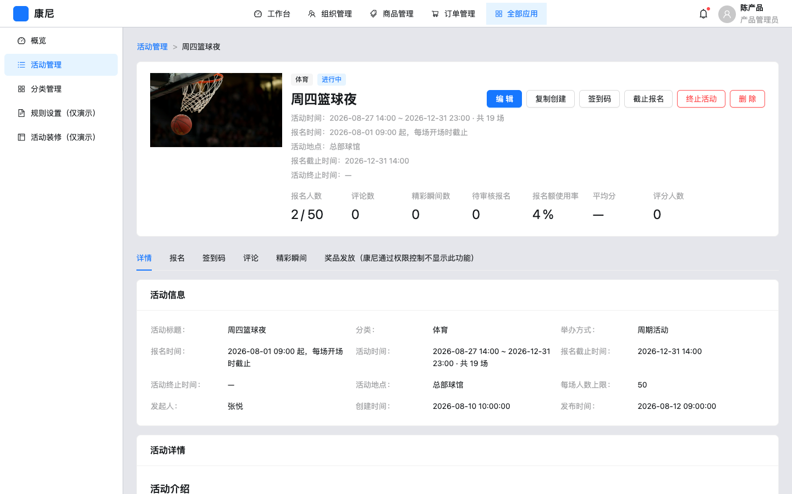
后台-活动详情-页面整体：面包屑 + ActivityDetailHeader + Tabs。Tab：详情/报名/签到码/评论/精彩瞬间/奖品。 后台-活动详情-页头：封面、分类/生命周期/审核 Tag、标题右侧操作、事实行（活动/报名时间、地点、报名截止、终止时间）、嵌入 ActivityStatsRow。 后台-活动详情-页头-操作：审核/提交/编辑互斥；复制创建；签到码切 Tab；截止/恢复/终止/删除。已结束编辑 disabled+Tooltip。 后台-活动详情-页头-指标：顺序：报名人数（/总名额）、评论数、精彩瞬间数、待审核报名、报名额使用率、平均分、评分人数。报名人数/待审核按 uniqueBySignupOccupant。 后台-活动详情-详情Tab-场次：needsSessionPick 才渲染 ActivitySessionsDetailCard：场次/开始/结束/报名截止/人数上限。 后台-活动详情-报名Tab：周期/系列：SignupSessionSearchSelect（showSearch，全部场次+第 n 场+起止）。无场次概况表。人表场次列仅「第 n 场」，场次时间另列。 后台-活动详情-报名Tab-场次筛：收起态可见场次（字段序：姓名、部门、场次、状态；报名时间在展开后）。点查询才过滤。 后台-活动详情-签到码Tab：场次二维码表；静态可下载；动态码提示每 5 分钟刷新不支持下载。 后台-活动详情-评论Tab：筛内容/评论人/时间；列：内容、评论人（头像）、部门、时间、点赞数。行操作回复/删除。删除级联子回复。 后台-活动详情-评论Tab-回复弹窗：Modal「回复评论」。回复账号默认陈产品（个人账号）；另有活动小助手、官方客服。回复内容必填 maxLength=500。成功 toast 回复成功。 后台-活动详情-精彩瞬间Tab：筛内容/类型/提交人/时间。行：详情、删除。详情抽屉 footer「回复」评论该瞬间；评论/回复旁也可回复或删除。 后台-活动详情-瞬间详情-行内回复：MomentInlineReplyForm：回复账号 + 回复内容 + 取消/确认。成功回复成功。 后台-活动详情-奖品发放Tab：Tab 标题含权限文案但仍展示。发放：canGrantPrize 已发布且已结束，否则 grantPrizeBlockReason。目标类型 visiblePrizeTargetTypes：无分组字段则无「指定分组」。 组件显示逻辑
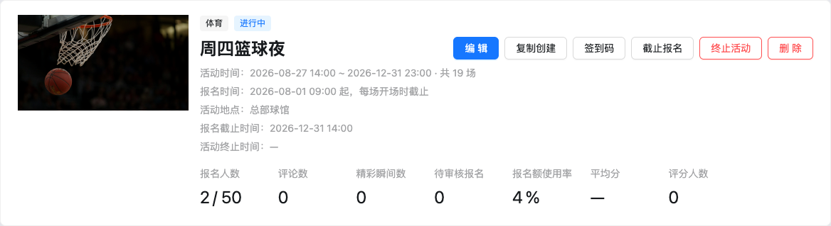
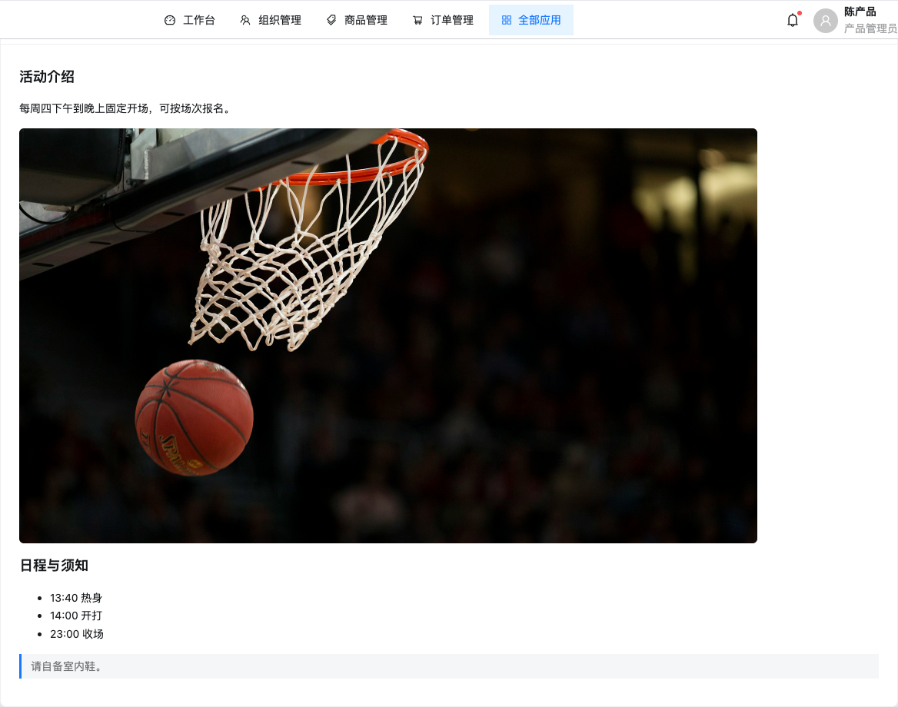
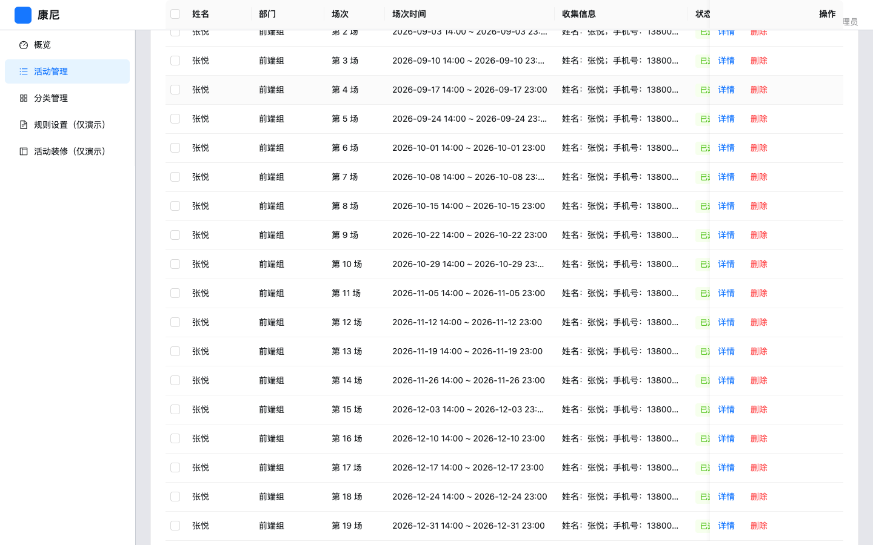

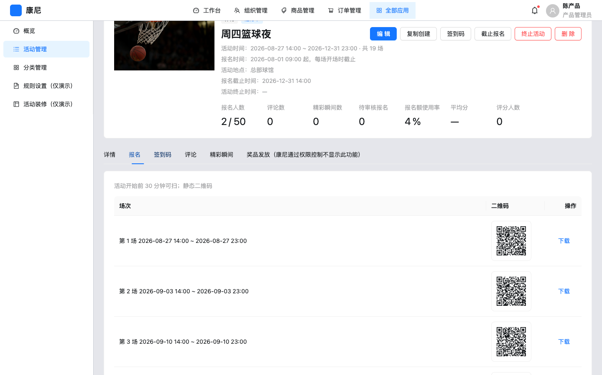
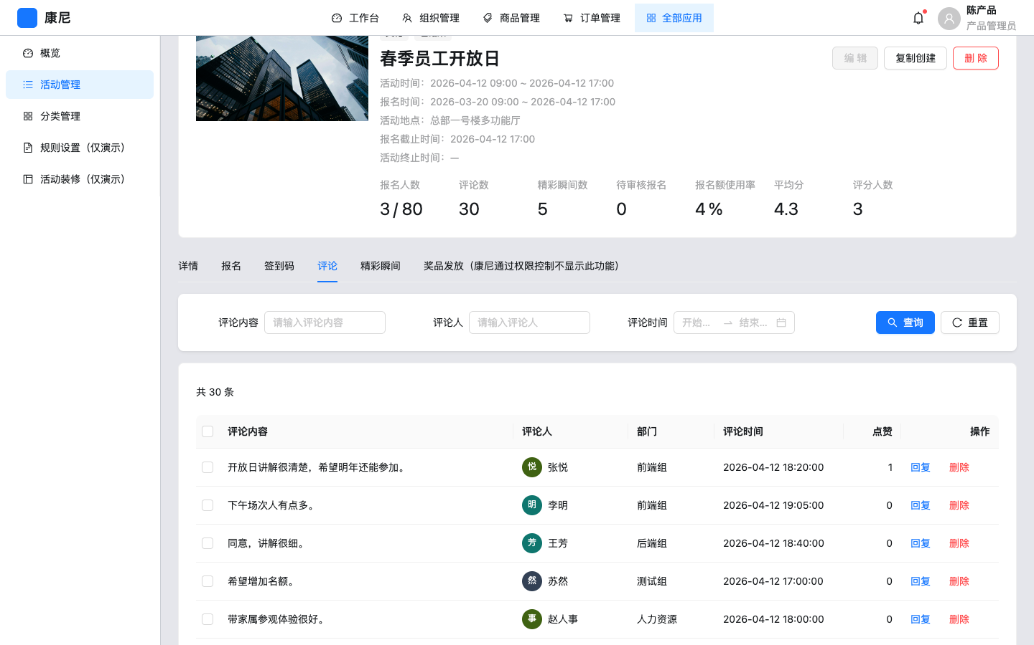
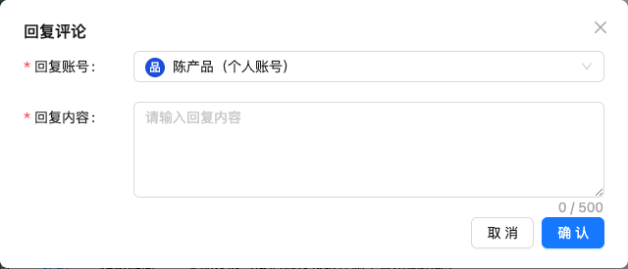
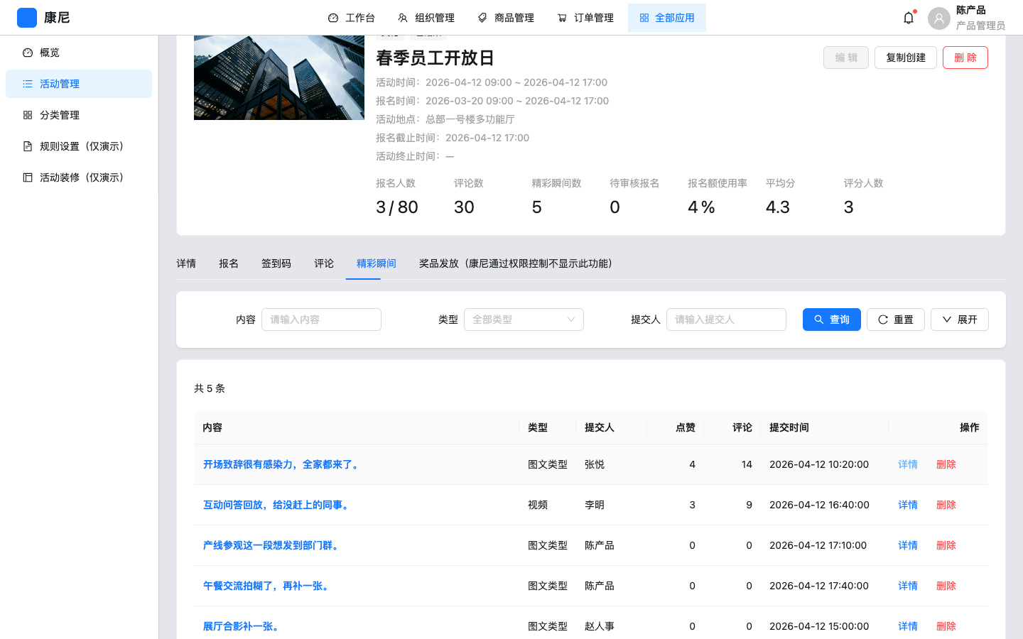
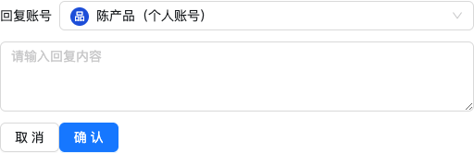
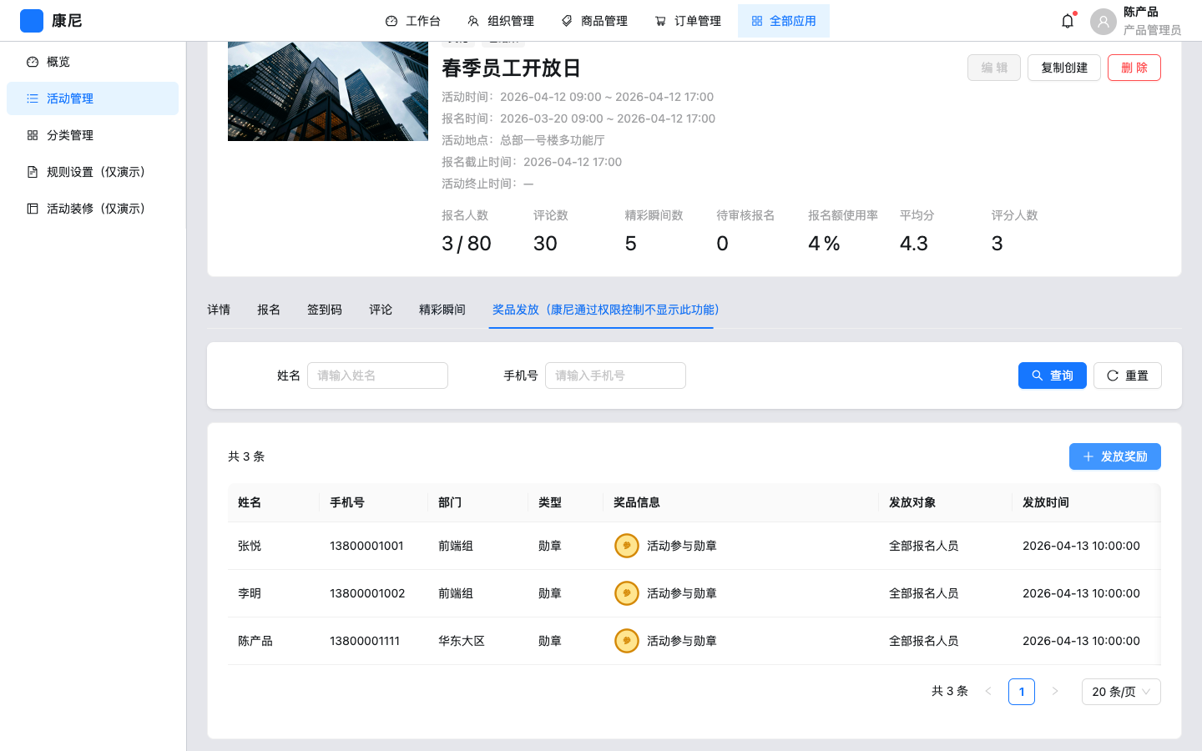

组件路径 | 组件类型 | 默认状态 | 显示/隐藏 | 启用/禁用 | 数据来源 | 状态变化 | 空/错/加载 | 权限
后台-活动详情-编辑按钮 | Button | 未结束启用 | 始终显示 | 已结束/终止 disabled+Tooltip | activityStatus | — | — | canEditActivity
后台-活动详情-签到码按钮 | Button | checkInEnabled | 未开启隐藏 | 可点切 Tab | 活动字段 | — | 未开启扫码签到 | 无
后台-活动详情-场次卡 | Card+Table | 周期/系列 | needsSessionPick 才显示 | 只读 | sessions + signupHoursBefore | 终止后未开场不再举行 | 无场次则整卡不渲染 | 无
后台-活动详情-报名-场次筛 | Select showSearch | 全部场次 | 周期/系列 | 点查询才生效 | sessionSelectOptions | filterBySessionId 按 answers.场次 | — | 无
后台-活动详情-奖品Tab | Tab | 始终在 tab 列表 | 始终 | 发放受 canGrantPrize | prizes | 结束后可发 | 演示导入限制 | 文案声称隐藏但未藏
后台-活动详情-评论Tab-回复弹窗 | Modal | 点回复打开 | 有评论行 | 始终可开 | author+content | adminReplyActivityComment | comments 新增子回复 | 空内容拦提交 | 无 RBAC
后台-活动详情-瞬间详情-行内回复 | MomentInlineReplyForm | 点回复展开 | 详情抽屉已开 | 始终 | author+content max500 | adminCommentOnMoment / adminReplyMomentComment | 瞬间评论树 | 空内容拦提交 | 无
操作说明

操作名称 | 组件路径 | 触发元素 | 前置条件 | 启用/禁用逻辑 | 用户动作 | 系统响应 | 状态变化 | 成功反馈 | 失败反馈 | 跳转/接口
回复评论 | 后台-活动详情-评论Tab-回复 | 行按钮回复 | 有评论 | 始终 | 选回复账号、填内容、确定 | adminReplyActivityComment；value=陈产品 展示「陈产品（个人账号）」 | 新增 parentId 子记录 | 回复成功 | 请选择回复账号 / 请输入回复内容 | 无 HTTP
删除评论 | 后台-活动详情-评论Tab-删除 | 行/批量删除 | 有记录 | 始终 | 确认 | removeCommentsAndDescendants | 删根及全部子孙 | 已删除… | — | 无
回复瞬间 | 后台-活动详情-瞬间详情-回复 | 抽屉 footer 回复或评论旁回复 | 详情已开 | 始终 | 选账号填内容确认 | adminCommentOnMoment / adminReplyMomentComment | 瞬间评论树 | 回复成功 | 请选择回复账号 / 请输入回复内容 | 无 HTTP
报名操作成功：「已通过/已驳回/已删除「」的报名」「已导出 N 条报名」。驳回弹窗 extra「选填」，非必填。一人报多场仍一行，场次列拼接「第 n 场」；筛指定场次只要 answers 含该 id 即保留该行（不拆行）。
id 无效：Empty「未找到该活动」。详情 HTML 空：「暂无详情」。无收集字段：「暂无收集字段」。

7.5 后台-分类管理 / 规则设置（仅演示）
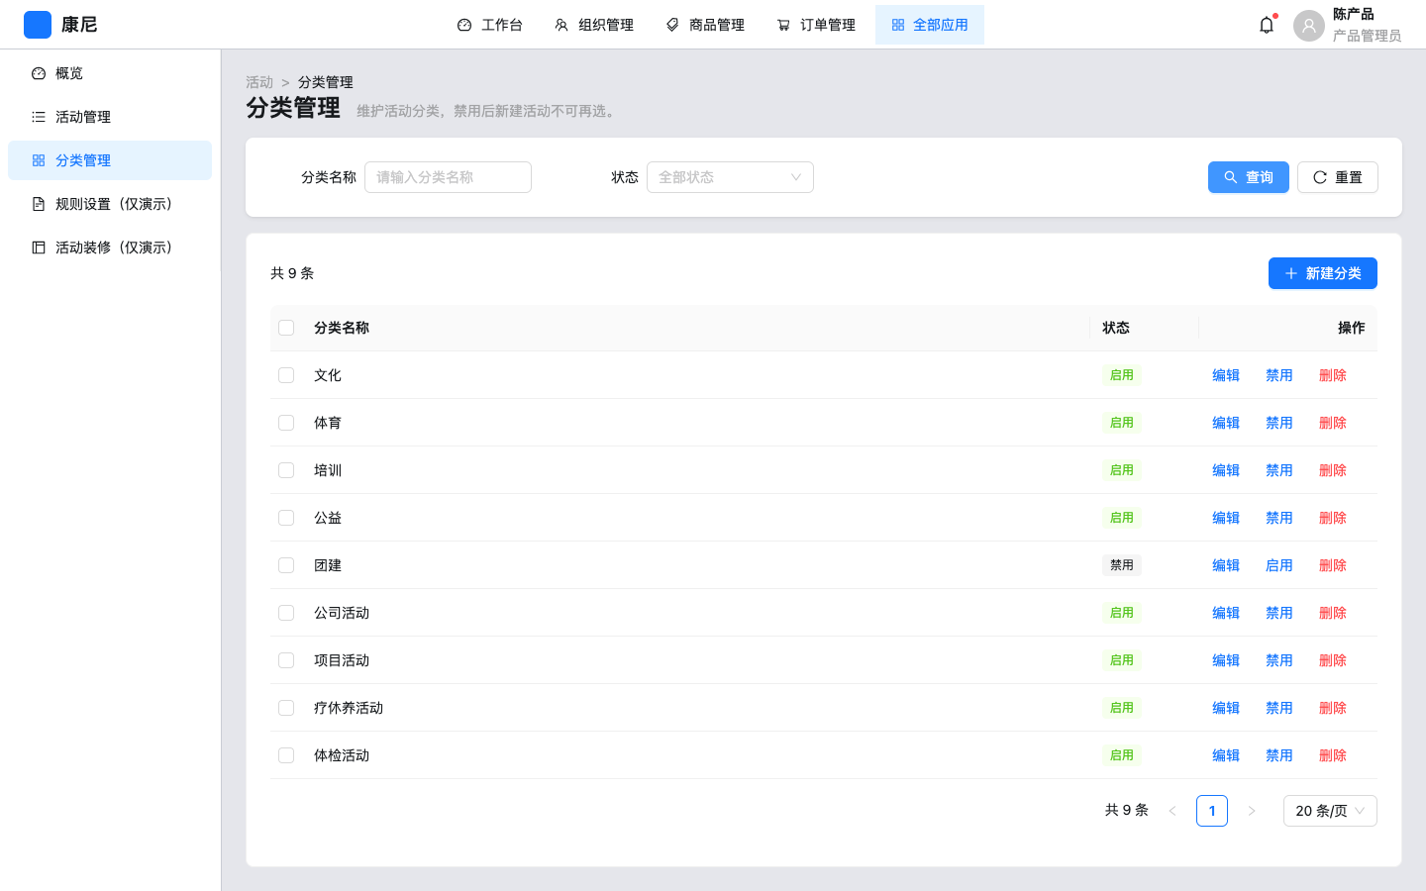
后台-分类管理-页面整体：分类名称 maxLength=10；启用/禁用；占用中不可删。 后台-规则设置（仅演示）-页面整体：标题与面包屑「规则设置（仅演示）」。活动积分：下限 — 上限（默认 1–20），失败「上限不能小于下限」。后三行评论/打分/精彩瞬间：积分 + 每日上限。保存 toast「规则设置已保存」。
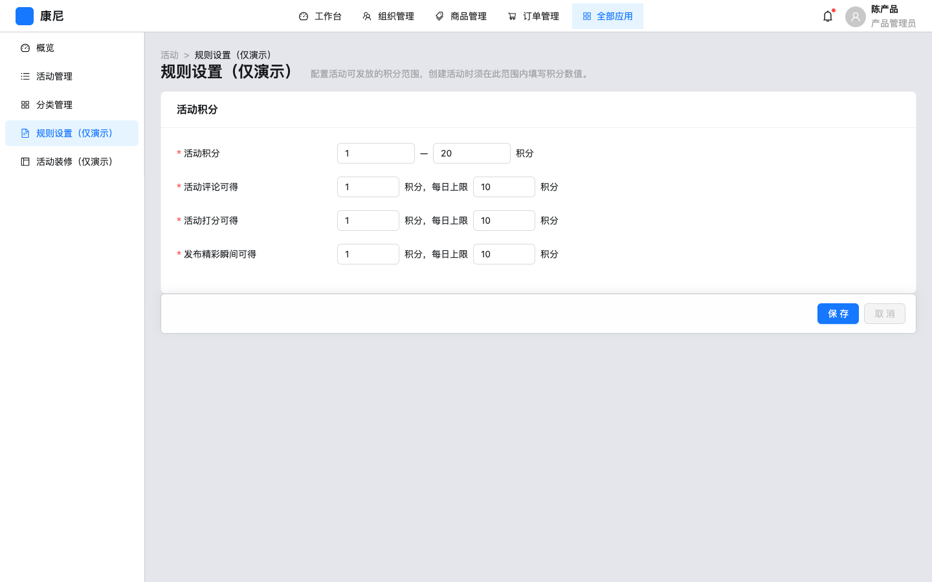
操作名称 | 组件路径 | 成功反馈 | 失败反馈
保存分类 | 后台-分类管理-保存 | 分类已创建/已更新 | —
删除分类 | 后台-分类管理-删除 | 已删除「」 | 分类「」已被活动使用，无法删除
批量启用/禁用 | 后台-分类管理-批量 | 已启用/禁用 N 个分类 | 已选分类均已启用/禁用
保存规则 | 后台-规则设置（仅演示）-保存 | 规则设置已保存 | validateActivityPointRules 的 message.error
7.6 后台-活动装修（仅演示）

产品说明：装修以首页装修为准，此处仅演示样式。生产不单独维护活动装修；C 端发现页走统一 H5/PC 装修（微页面）。本页工作台仅方便对照卡片字段、列表样式等演示效果。
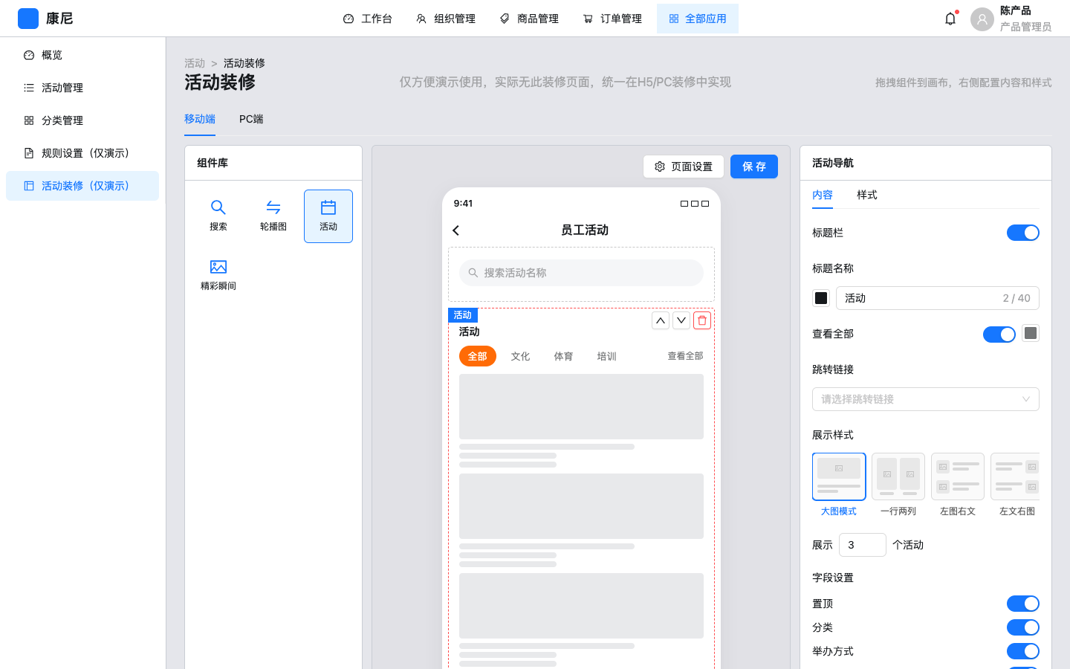
后台-活动装修-页面整体：侧栏「活动装修（仅演示）」。面包屑/标题「活动装修」。titleExtra：仅方便演示使用，实际无此装修页面，统一在H5/PC装修中实现。顶栏切移动端/PC。 后台-活动装修-组件库：可拖可点：搜索、轮播图、活动、精彩瞬间。无悬浮按钮。 后台-活动装修-画布：默认块顺序：轮播 → 搜索 → 活动 → 精彩瞬间。页面标题默认「员工活动」。预览分类 Tab 仅全部/文化/体育/培训（无公益）。 后台-活动装修-右侧配置-字段设置：选中活动块后：置顶、分类、举办方式、状态、点赞、标题、活动时间、活动地点、报名进度、报名按钮。默认开。 字段说明
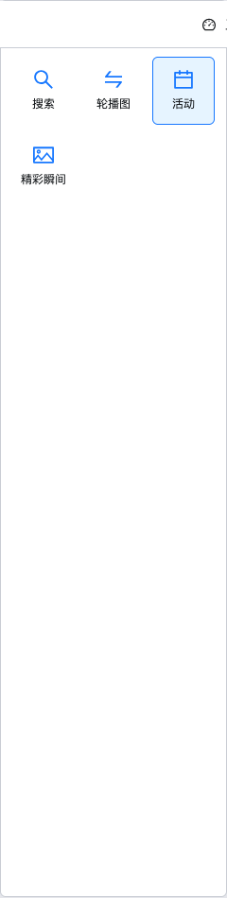
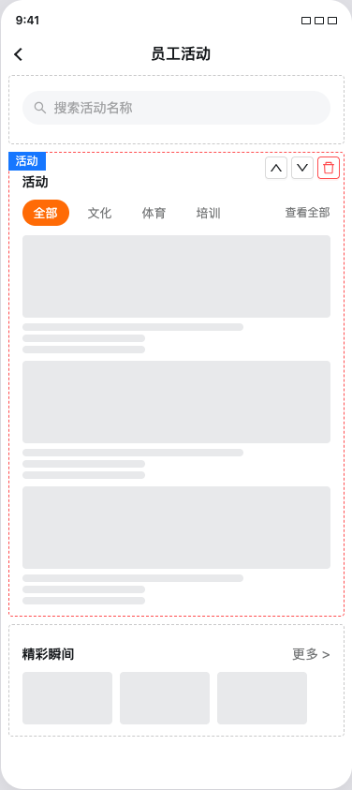
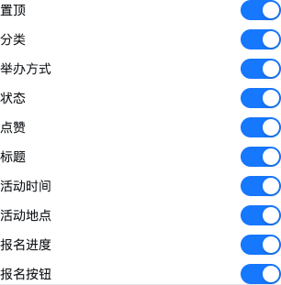

字段名称 | 组件路径 | 控件类型 | 是否必填 | 默认值 | 校验规则 | 选项值 | 业务含义
页面标题 | 后台-活动装修-页面设置-页面标题 | Input | 空则回落员工活动 | 员工活动 | maxLength=20 | — | C 端 Shell 标题
区块标题 | 右侧配置-标题 | Input | 否 | 组件类型名 | slice 0～40 | — | 活动/瞬间栏目标题
列表样式 | 右侧-样式 | 选择 | 活动/瞬间 | 活动 large-image；瞬间 H5 scroll / PC large-image | 按类型限制 | 大图/一行两列/左图右文/左文右图/横向滑动 | C 端卡片布局
展示条数 latestCount | 右侧 | Number | 是 | H5 活动3/瞬间3；PC 活动6/瞬间5 | 1～20 | — | 首页切片
搜索占位 | 搜索块 | text | 否 | 搜索活动名称 | — | — | 点进独立搜索页
轮播 | 轮播块 | slides+样式 | 无图则 C 端不渲染 | 3 张演示图 | 高 80～420；间隔 1～10 秒 | bleed/inset/split；dot/number | HomeBanner
查看全部 | showMore | Switch+颜色+链接 | 否 | 开 | 链接可指 list 或 past-moments | — | H5/PC 跳转全部或往期
字段设置（活动） | 右侧-字段设置 | Switch×10 | 否 | 全开 | 关则 C 端对应元素不渲染 | 置顶/分类/举办方式/状态/点赞/标题/活动时间/活动地点/报名进度/报名按钮 | decoActivityCardFields
字段设置（瞬间） | 右侧-字段设置 | Switch×2 | 否 | 全开 | 关则往期卡片少标题或状态 | 标题、状态 | DECO_MOMENT_CARD_FIELD_TOGGLES
操作说明

操作名称 | 组件路径 | 触发元素 | 前置 | 启用/禁用 | 用户动作 | 系统响应 | 状态变化 | 成功 | 失败 | 跳转/接口
添加组件 | 后台-活动装修-组件库 | chip 点击或拖入画布 | 无 | 始终 | 点击/drop | addDecoBlock + save draft | localStorage | 无单独 toast | 无 | 无 HTTP
页面设置 | 后台-活动装修-页面设置 | 按钮 | 无 | 始终 | 改标题确定 | commit pageTitle | draft | 无 | 无 | Modal
保存 | 后台-活动装修-保存 | 主按钮 | 无 | 始终 | 点击 | publishActivityDecoration 复制 draft→published | published 更新 | 已保存，C端首页已更新 | 无 | C 端实际读 draft 非 published
端切换 | DecorationSurfaceTabs | Tab | 无 | 始终 | 点移动端/PC | 换 surface 画布 | 独立两套 page | 无 | 无 | activity-layout-mobile/pc
字段开关 | 后台-活动装修-字段设置 | Switch | 选中活动/瞬间块 | 始终 | 关某项 | commit + draft persist | C 端对应元素不渲染 | 无 toast | 无 | 无 HTTP
C 端 useActivityDecoration 绑定 draft。拖拽即 persist。published 仅「保存」写入，员工端未使用 usePublishedActivityDecoration。

8. H5 页面需求

8.1 H5-首页 / 搜索 / 全部
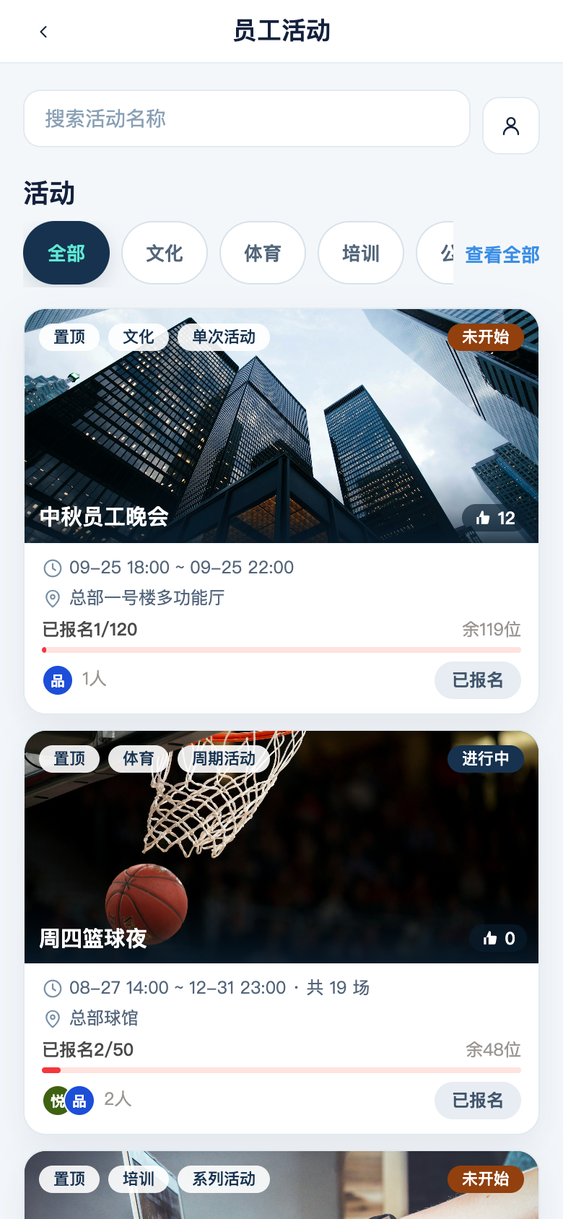
H5-首页-页面整体：装修 draft 块顺序：轮播 → HomeSearchRow（搜索按钮+我的图标）→ 活动列表（块 latestCount，默认 3）→ 往期精彩回顾。悬浮回主页。顶栏无「我的活动」文字。 H5-首页-搜索行：HomeSearchRow：左搜索按钮，右 40×40 用户图标按钮，aria-label=我的活动。 H5-首页-我的活动：图标按钮 goH5MySignups → #/c/h5/my。依赖装修存在 search 块；删除搜索块后首页无此入口。搜索页/全部活动不渲染。 H5-首页-轮播图：HomeBanner：无有效图片则整块不渲染；可点进活动/投票/全部/往期。 H5-首页-搜索入口：来自装修 search 块；点击进 #/c/h5/search，不在首页内过滤。 H5-首页-活动卡片：大图：封面 badge+赞+叠标题；HomeQuotaBlock 已报名 a/b、余N位、进度、头像≤4、N人、CTA。左图右文/左文右图：封面无 badge；ActivitySideCopy 标题+置顶/状态/分类/举办方式；compact 名额无头像。 H5-搜索-空查询：独立搜索页：壳标题「搜索」；ActivitySearchBar 顶栏；空 query「输入名称搜索活动」。无我的图标。 H5-搜索-有结果：输入「篮球」匹配标题。无匹配「没有匹配的活动」。 H5-全部活动-页面整体：可搜+分类（含公益）；有关键字无结果「未找到相关活动」。 活动块分类 Tab 用 CLIENT_TABS（含公益）。装修画布预览 Tab 写死四项无公益，两端不一致。瞬间块无数据时整段不渲染（非空文案）。列表/搜索/全部数据源须为 5.1 可见集合。卡片字段由装修开关控制，默认全显。


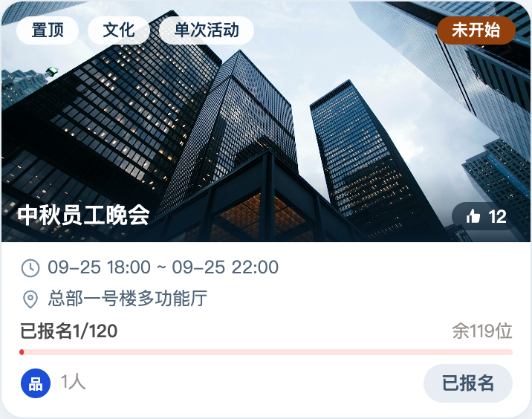
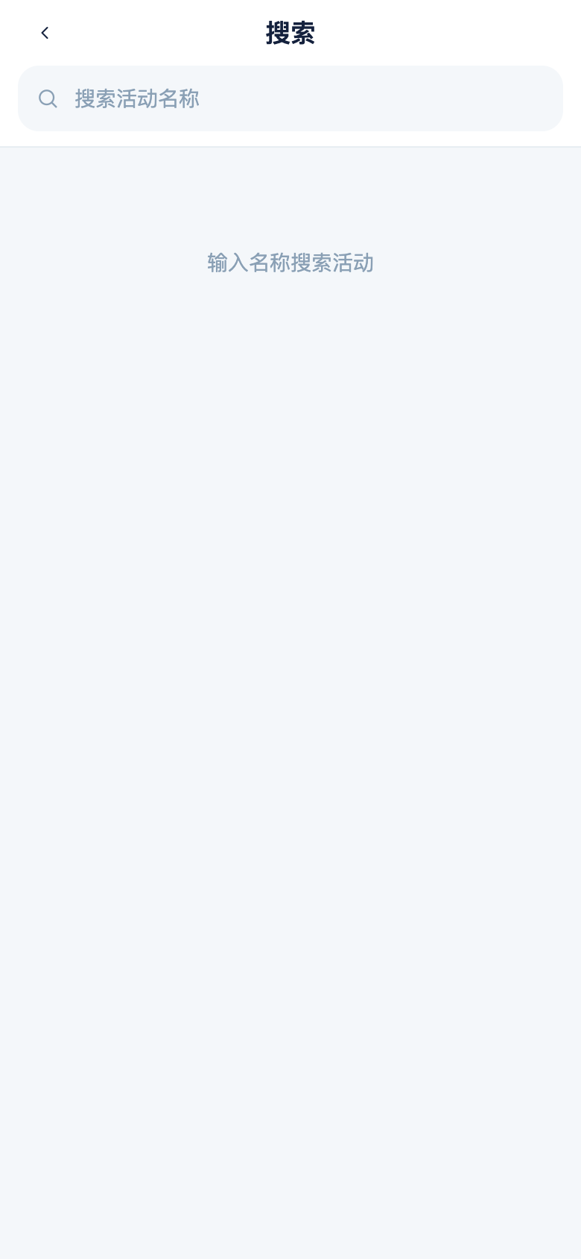
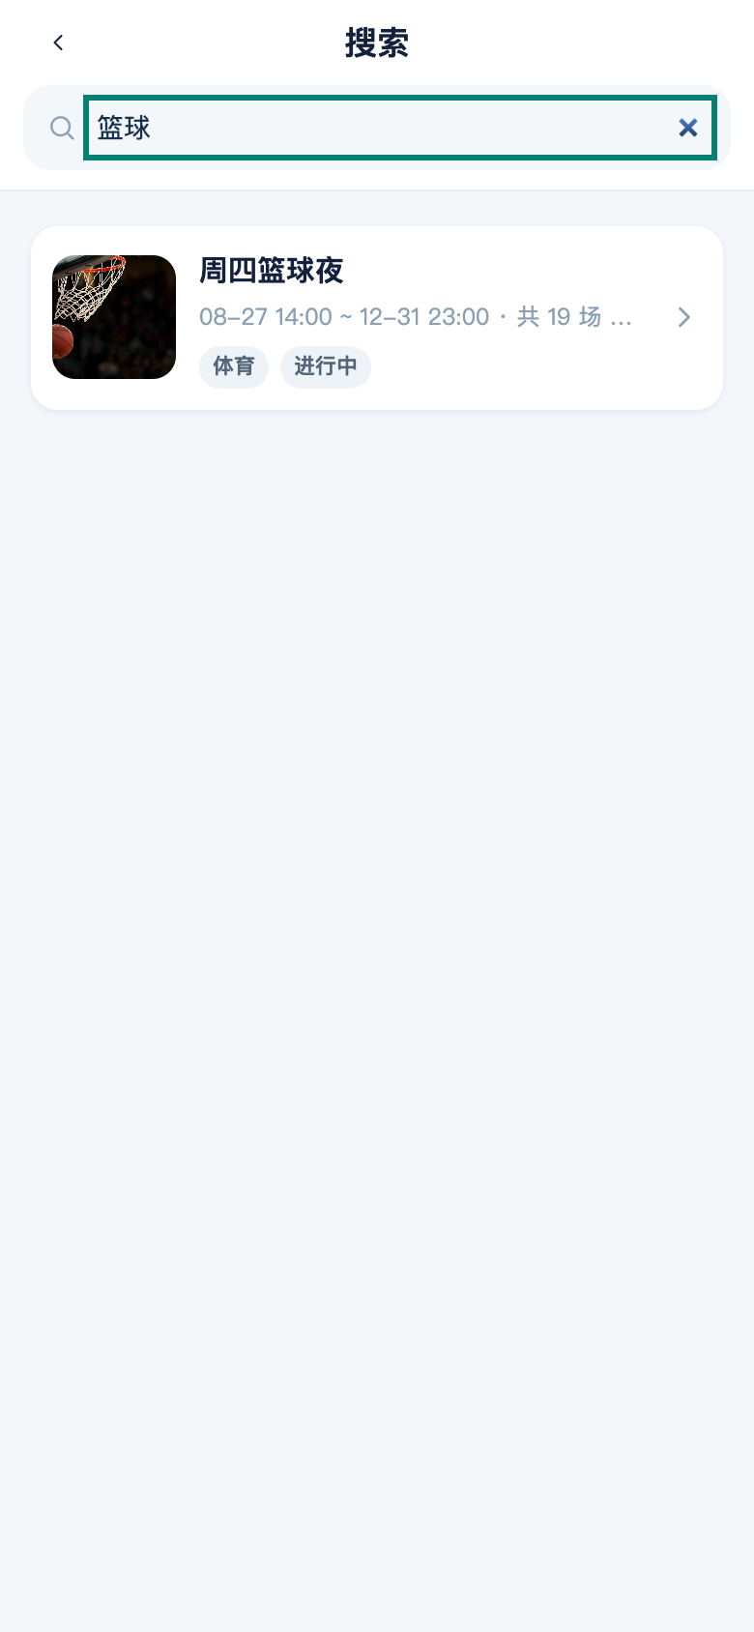
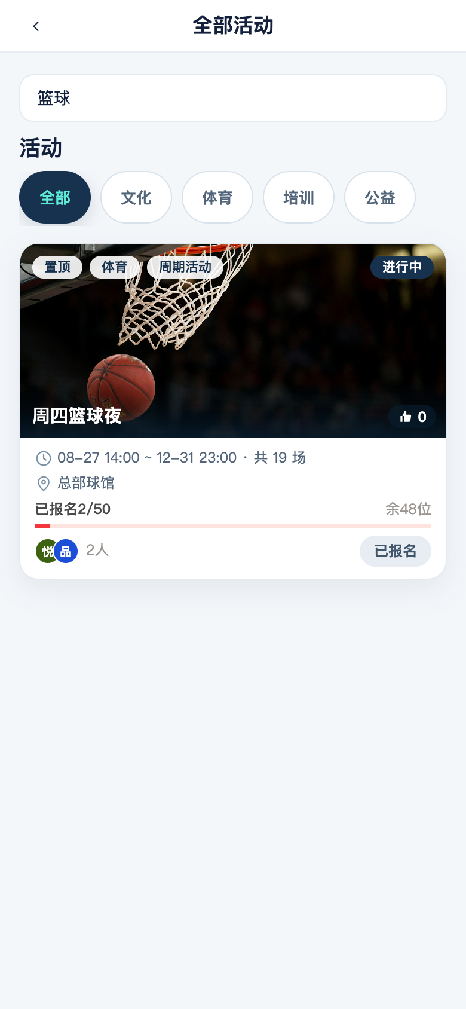

8.2 H5-活动详情
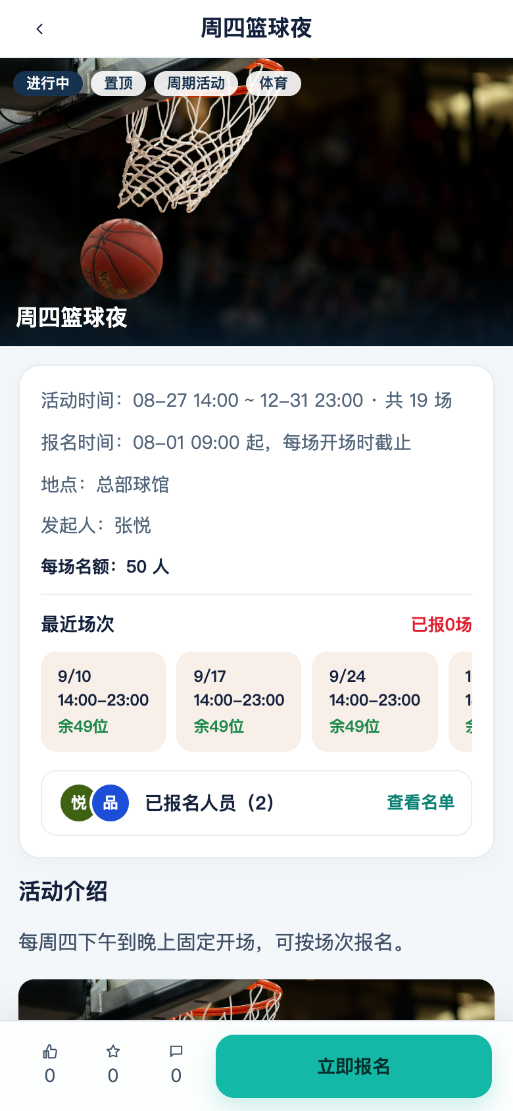
H5-活动详情-页面整体：周四篮球夜：进行中/置顶/周期/体育；活动时间窗与共 N 场；每场开场截止；发起人；OrganizerCheckInQr 仅姓名全等；最近场次余位；已报名人员；介绍。进行中亦可出活动评分区。 H5-活动详情-已报名人员：入口：头像堆（预览 5）+已报名人员（N）+查看名单。空：「已报名人员 · 暂无已通过报名」。点开 H5 sheet：两列姓名+部门；周期/系列场次日期 Tab；N>5 出搜索姓名或部门。 H5-活动详情-底栏操作：点赞、收藏、评论（滚到社交区）、分享、主 CTA。 H5-活动详情-报名CTA：可报时「立即报名」启用，跳转 /signup。 H5-已结束活动-详情：已结束活动展示评分区；CTA「报名已结束」禁用。进行中活动同样可出评分区。 H5-活动详情-活动评分：canShowActivityRating：进行中或已结束。已通过报名可评 1～5 星 + 确认评分；每人一次，toast「已评分」。 H5-活动详情-活动不存在：非法 id：标题与正文「活动不存在」，主按钮返回列表，另有返回上一页/回主页。 CTA 状态
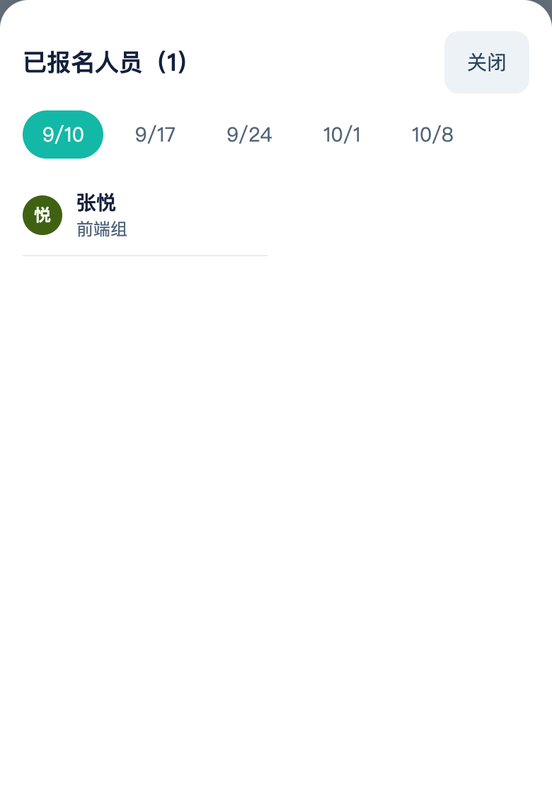


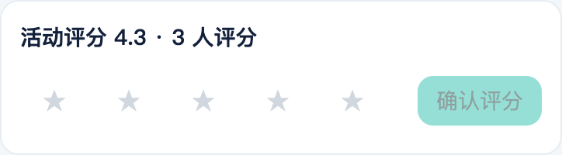
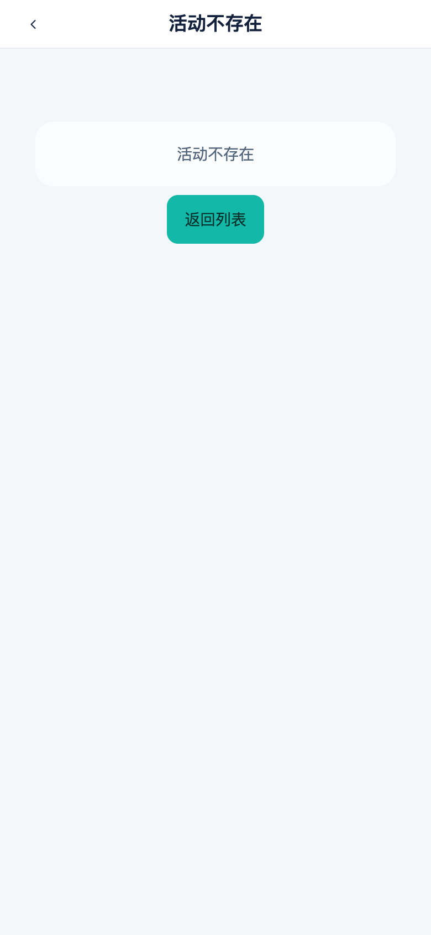

条件 | 按钮文案 | 启用 | 点击
已结束或已终止 | 报名已结束 | 否 | 无
now < signupStartAt | 报名未开始 | 否 | 无
已报名+可取消+多场次+非发起人 | 立即报名 | 是 | adjust 进报名页
已报名+可取消 | 取消报名 | 是 | 打开取消弹窗
已报名其他 | 已报名 | 否 | 无
报名窗关 | 报名已截止 | 否 | 无
可报 | 立即报名 | 是 | signup 页
无 CTA 文案「已满员」。场次「已满」不禁用勾选、不拦提交。分享：选择联系人 → 确定（N）→ toast「已分享给 N 人」。评论成功「评论成功」。发布瞬间：报名已通过且活动进行中或已结束即可，不限次数；未开始/已终止不可发。按钮「发布瞬间」，成功「发布成功」。

8.3 H5-报名页
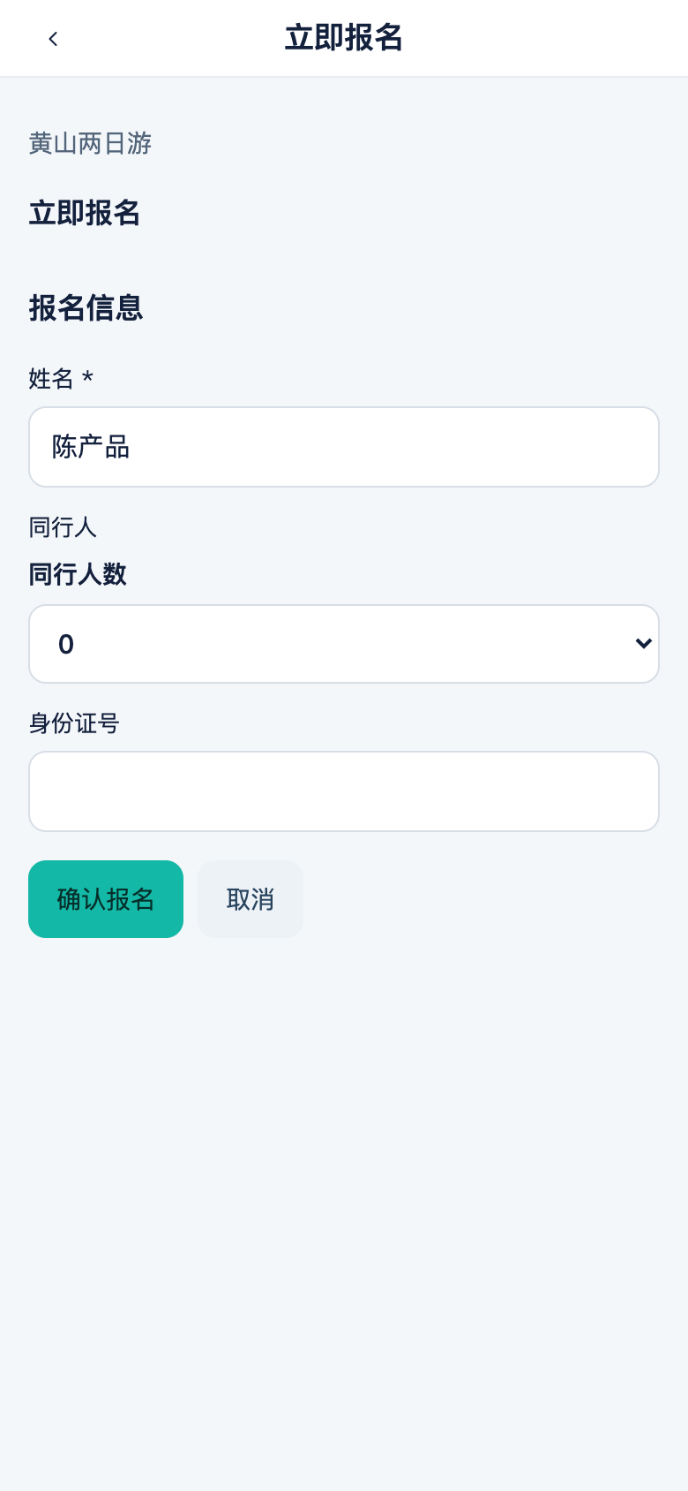
H5-报名页-表单：legend 创建=确认报名、调整=立即报名。场次：截止（已截止）disabled；余N位/已满仅文案。默认 5 场，「展开全部场次」。空「暂无可以报名的场次」。
字段名称 | 组件路径 | 控件类型 | 是否必填 | 默认值 | 校验规则 | 选项值 | 业务含义
参加场次 | H5-报名页-参加场次 | checkbox 组 | 周期/系列是 | 无 | 请选择要参加的场次；请选择仍可报名的场次 | 未截止场次；已满仍可勾 | CLIENT_SIGNUP_SESSION_LIMIT=5
姓名 | H5-报名页-姓名 | text | 是（固定） | 陈产品 | 不能为空；最多 20 字 | — | 报名身份
手机号 | H5-报名页-手机号 | text digit | 按活动配置 | 13800001111 | 仅允许输入数字；最多 11 字 | — | 联系方式
报名类型 | 类型>1 时 | radio | 是 | 第一项 | types=0 显示暂不可报名 | signupSettings.type | canSubmit 需已选
分组选择 | H5-报名页-分组 | checkbox 组 | 按配置 | — | 展示上限文案，满员不禁用 | 组名（上限 N 人） | inputType=group；提交不拦组余量
同行人 | companion | 人数+子表 | 子项必填 | 0 | 最多 1～20 | 姓名/手机/身份证 | 占额外名额 待确认
操作

操作名称 | 组件路径 | 触发元素 | 前置 | 启用/禁用 | 用户动作 | 系统响应 | 状态变化 | 成功 | 失败 | 跳转
确认报名 | H5-报名页-确认报名 | 主按钮 | types>0 且已选类型且（无需场次或有可报场次） | canSubmit 否则禁用 | 点击 | saveClientSignup | 报名记录 | 报名成功 / 已更新报名 / 已取消报名(清光场次) | 校验文案；窗关则 CTA 文案作 toast | 回详情
取消 | H5-报名页-取消 | 次按钮 | 无 | 始终 | 点击 | 关闭页 | 无 | 无 | 无 | 回详情
8.4 H5-我的 / 收藏 / 瞬间 / 签到

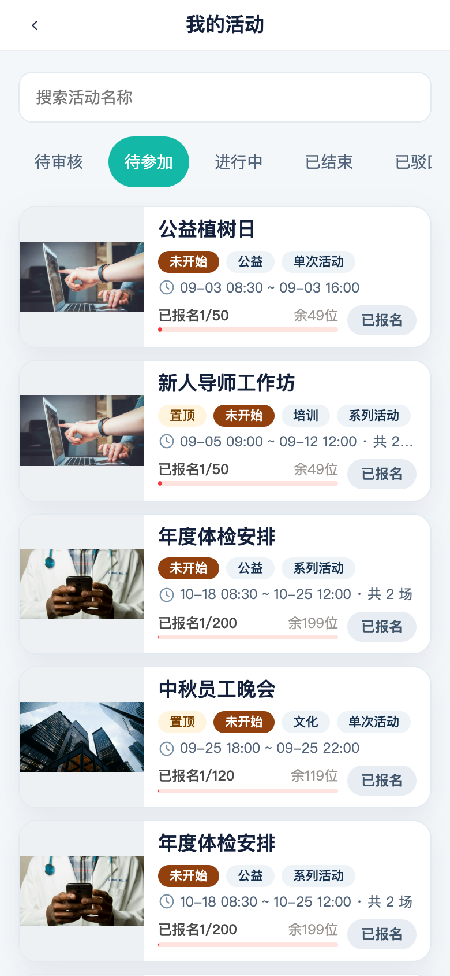
H5-我的报名-页面整体：左图右文卡片（H5_MY_SIGNUPS_LIST_STYLE=left-image）。Tab：待审核/待参加/进行中/已结束/已驳回。 H5-我的收藏-页面整体：空「还没有收藏活动」+去看看活动。失效活动「活动已失效」。 H5-往期瞬间-页面整体：读装修 moments.listStyle；首页 scroll 在本页变 two-col。空「暂无已结束活动」。 H5-签到页-场次不存在：无有效 s/t：活动名下展示「场次不存在」，按钮返回活动。 签到失败文案（代码）
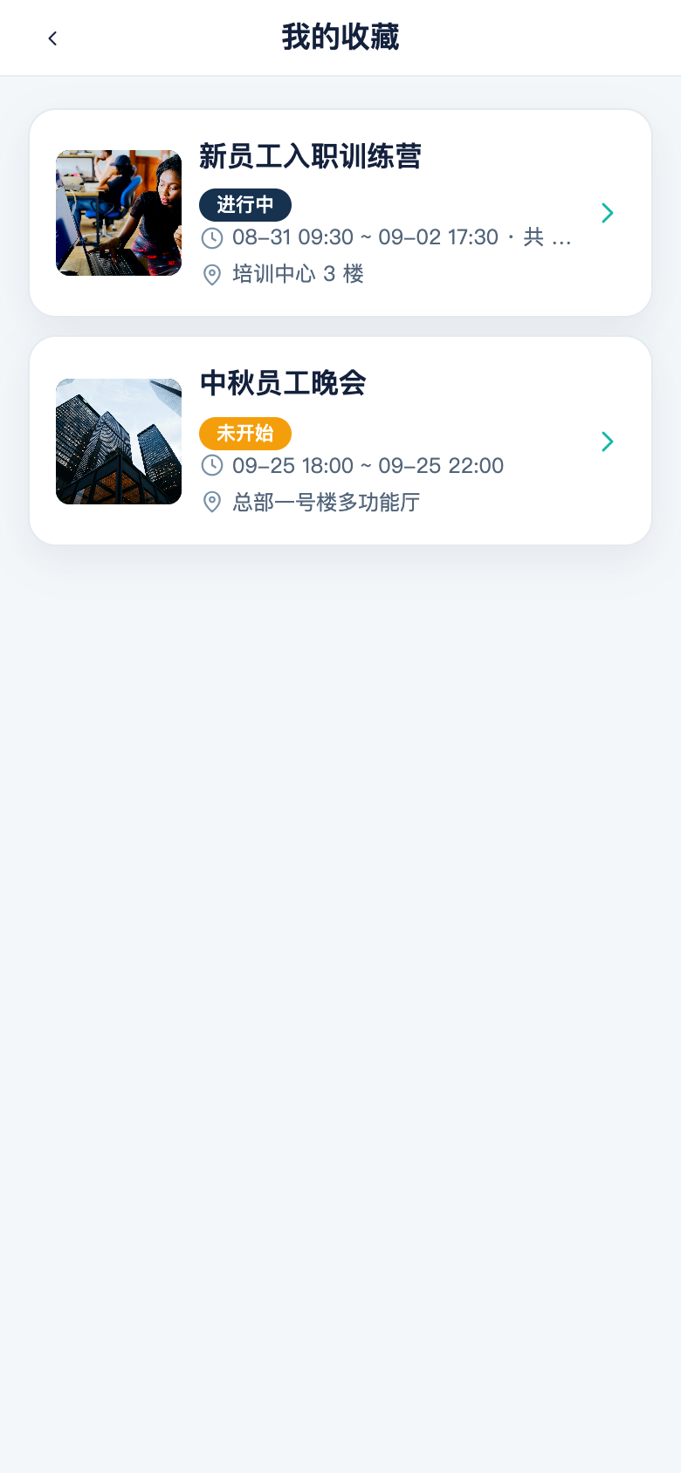
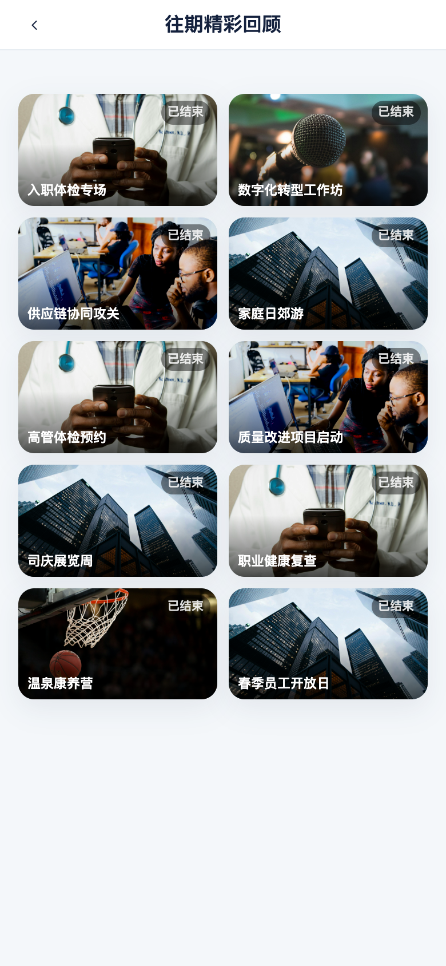
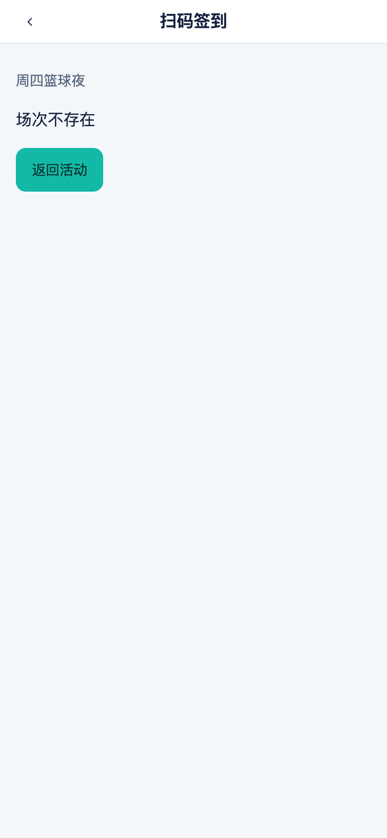

该活动未开启扫码签到；场次不存在；二维码无效或已刷新；还未到签到时间；签到已截止；请先报名该活动；报名通过后才能签到；未报名该场次。成功：签到成功；已签：你已签到过这场。

9. PC 页面需求
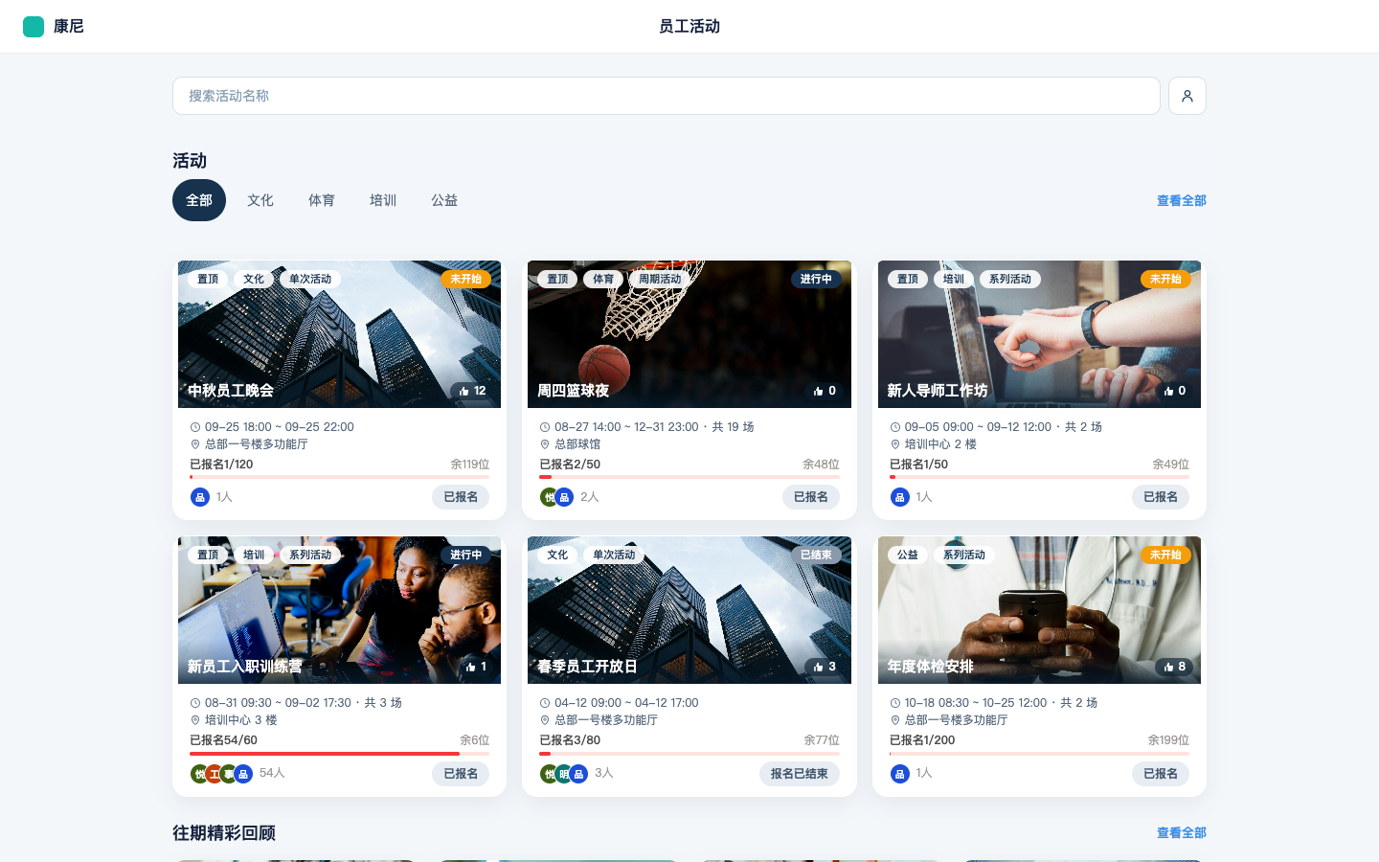
PC-首页-页面整体：装修：轮播 + HomeSearchRow + 活动网格（latestCount 默认 6，PC 列数 columnCount）+ 往期。卡片样式同 H5 五套 listStyle。顶栏无我的入口。 PC-首页-搜索行：与 H5 同结构 HomeSearchRow；搜索不再塞进活动区块标题栏。 PC-首页-我的活动：c-home-mine-btn → goPcMySignups。搜索页/全部活动无此按钮。 PC-首页-轮播图：PC 轮播按 375:bannerHeight 比例；无图不渲染。 PC-全部活动-页面整体：与 H5 同一套过滤与 CTA 文案，布局为网格。 PC-搜索-页面整体：搜索变体，逻辑同 H5。 PC-活动详情-页面整体：左介绍右 aside：名额、签到码（发起人）、场次、名单、engage、CTA。 PC-活动详情-右侧栏：名额与 CTA 固定在右侧。已报名人员同 H5 组件，弹层为 Modal。 PC-活动详情-已报名人员：Modal 两列名单；场次日期 Tab 与搜索规则同 H5。 PC-活动详情-报名弹窗：hash /signup 或点立即报名打开 PcSignupModal，表单与 H5 SignupForm 同一套。 PC-已结束活动-详情：评分与瞬间规则同 H5。 PC-我的报名-页面整体：PC_MY_SIGNUPS_LIST_STYLE=left-image，不跟首页装修 listStyle。五 Tab 同 H5。 PC-我的收藏-页面整体：空态同 H5。 PC-往期瞬间-页面整体：返回 ← 返回首页。 PC 无独立 checkin 路由。员工扫码必须用 H5 URL。发现/搜索/详情过滤同 5.1。发起人若在 PC 详情满足姓名全等，可在 aside 看 OrganizerCheckInQr。

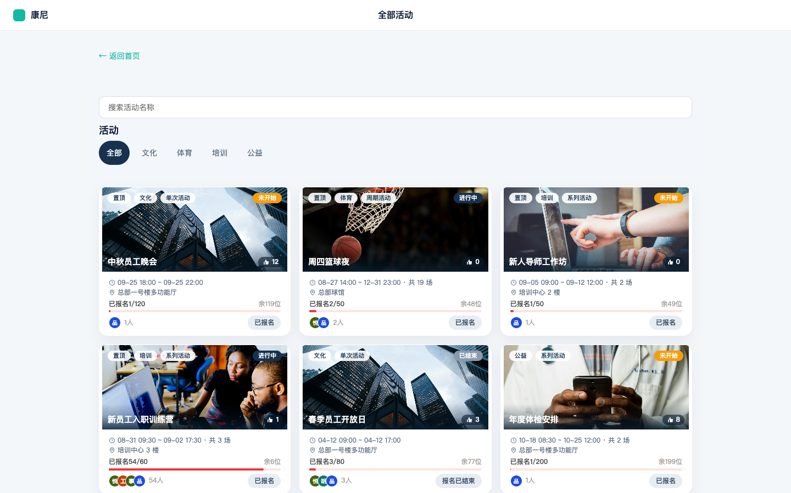
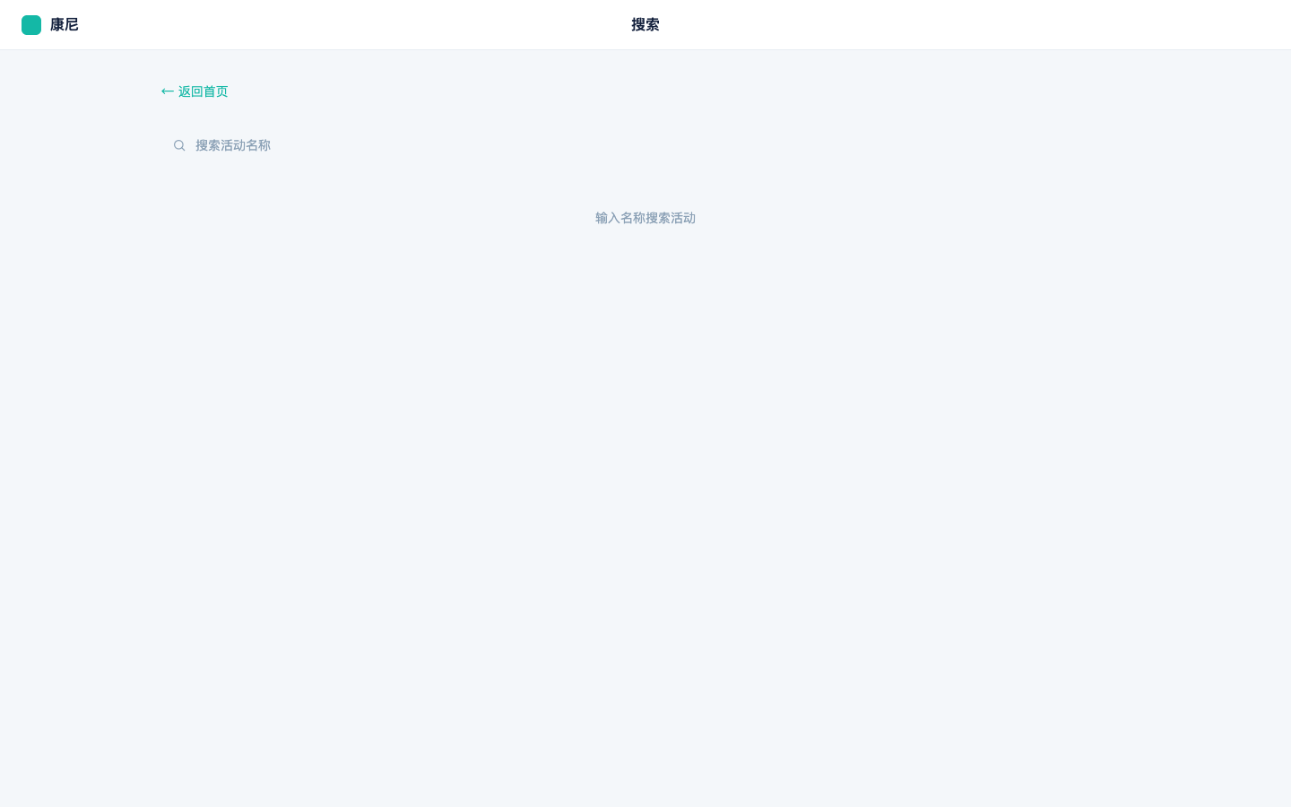
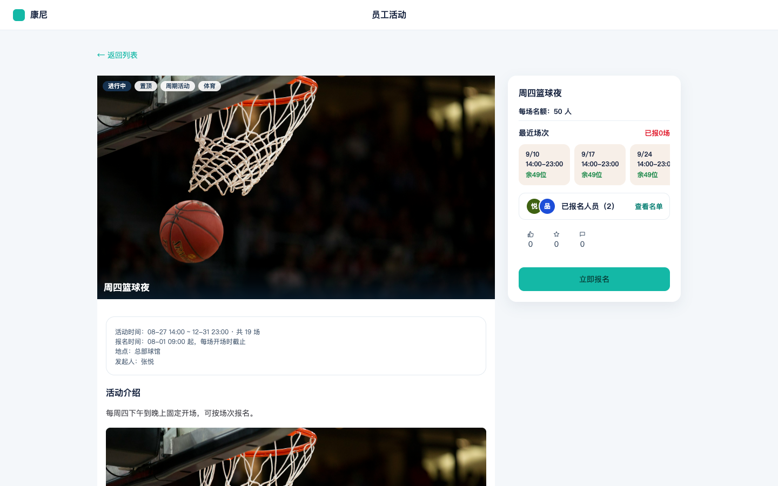
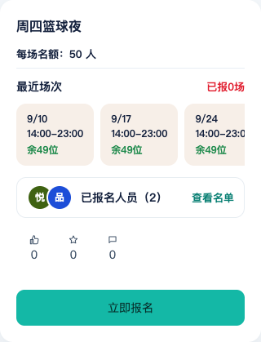
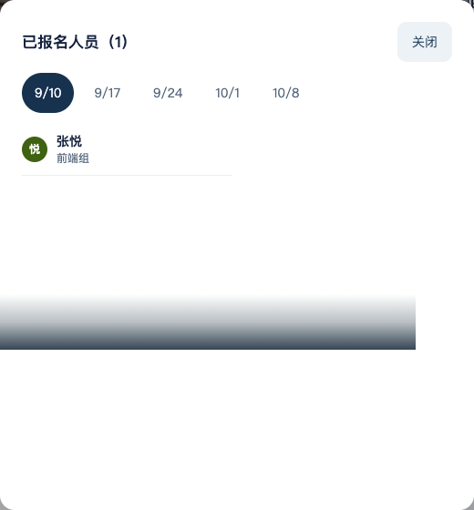
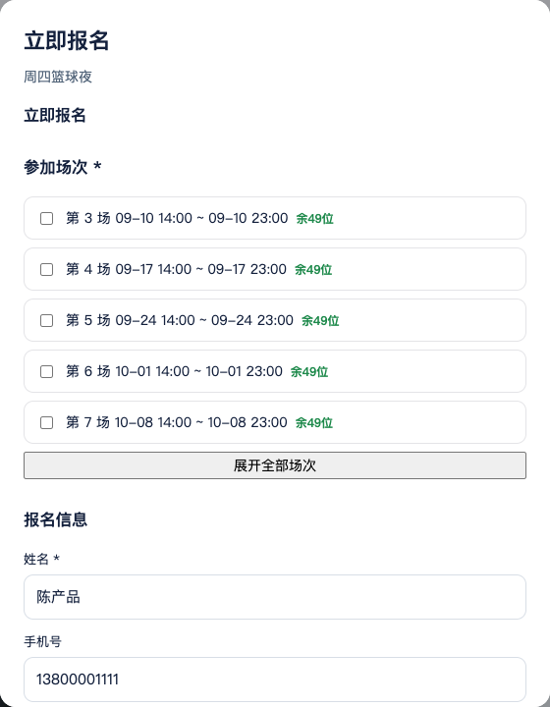
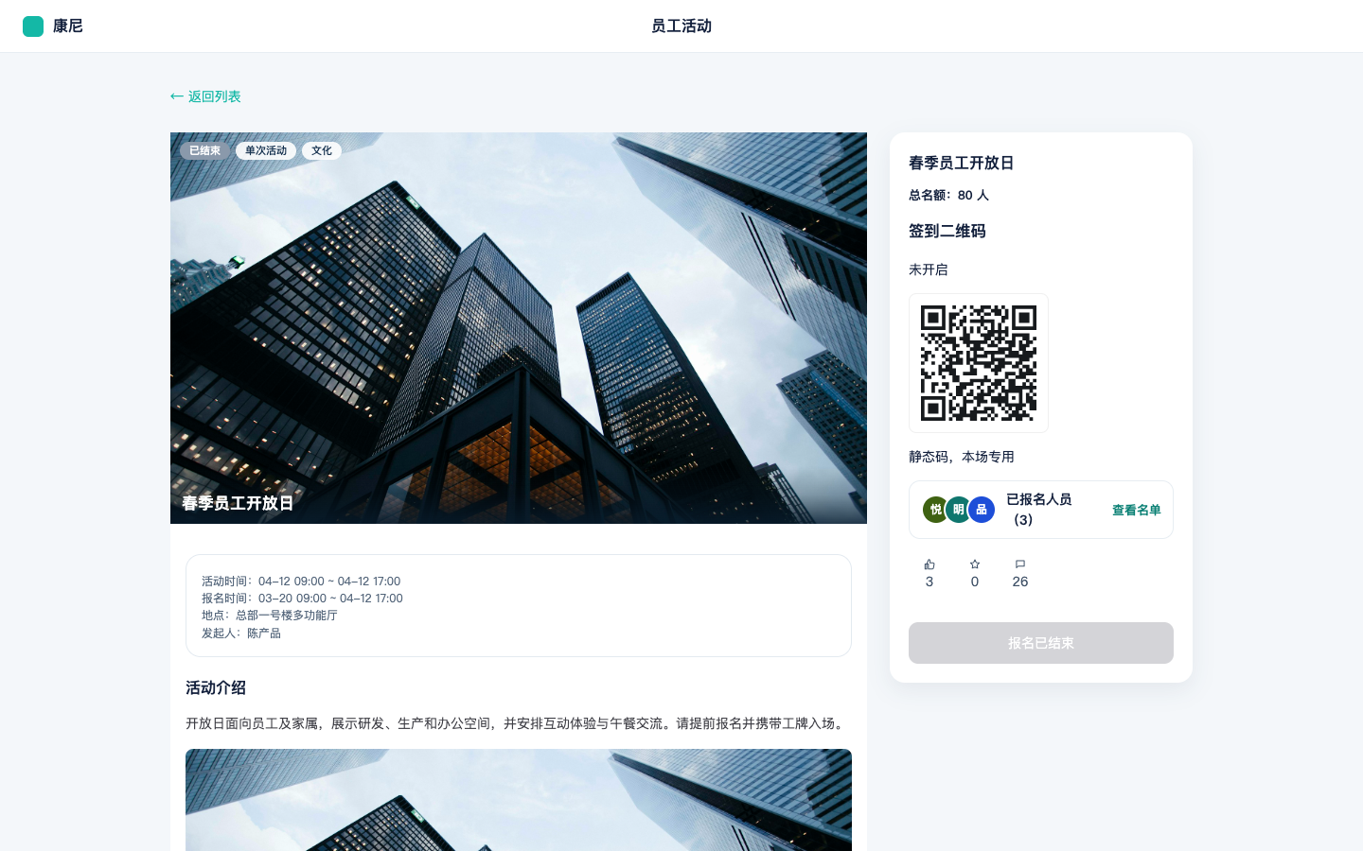
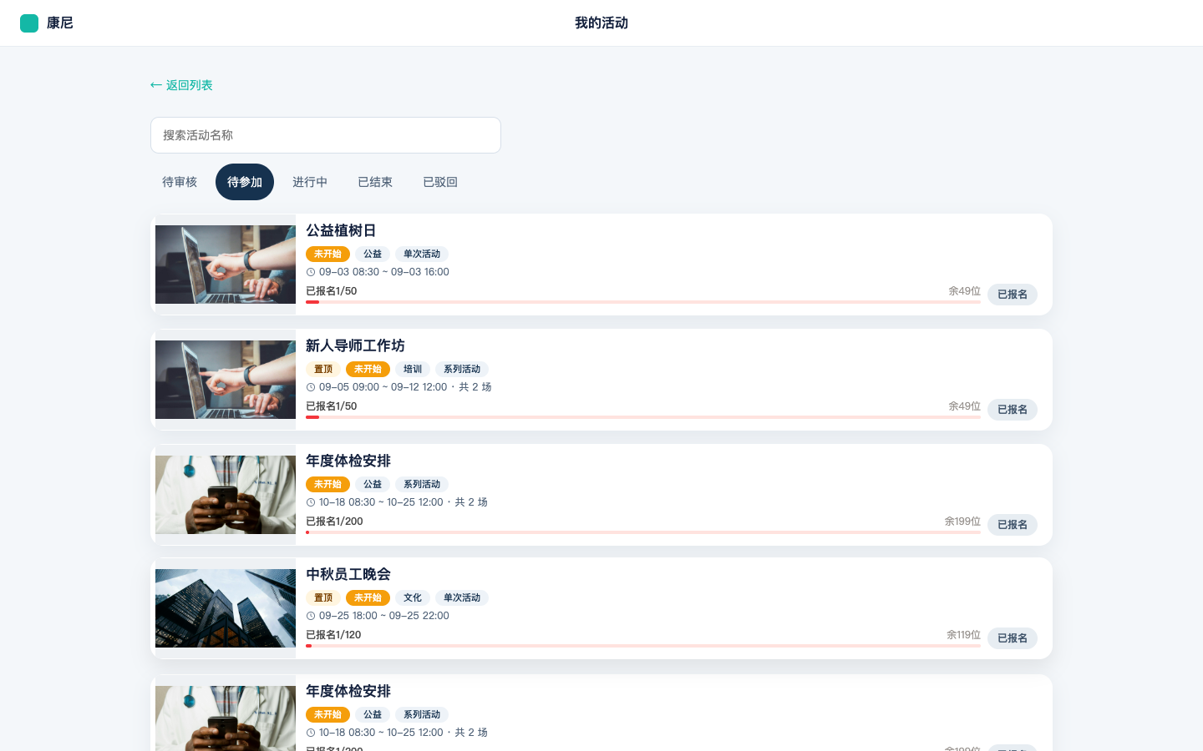
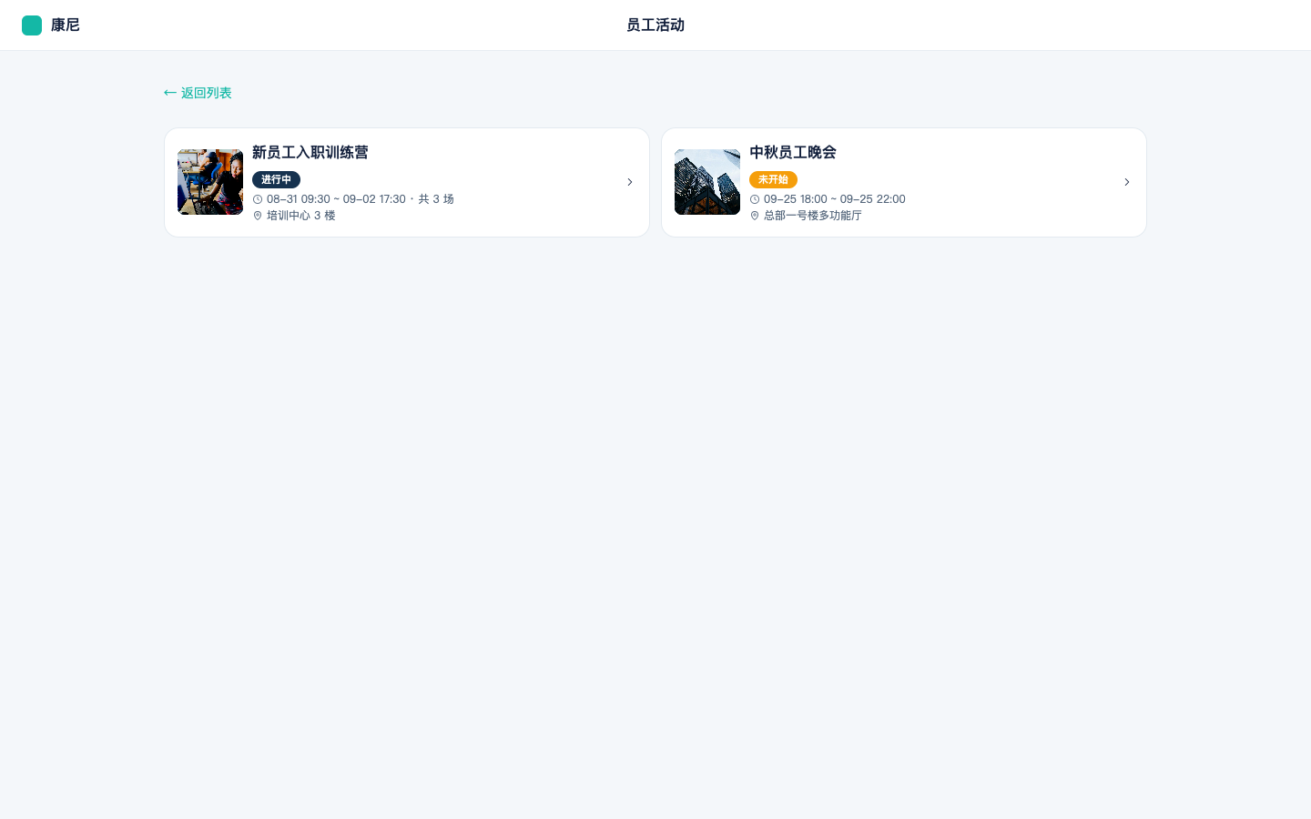
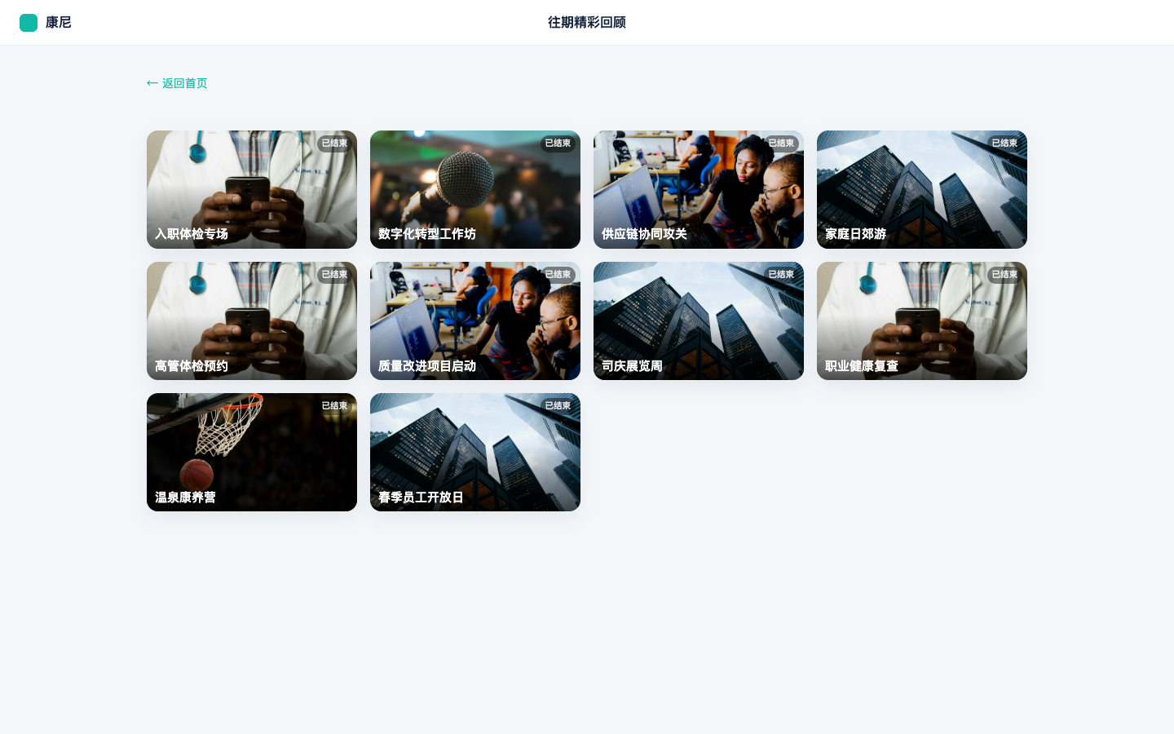

10. 数据字段与枚举
枚举 | 值 | 用途
activityTypes | 公司活动、疗休养活动、体检活动、项目活动 | 表单类型；疗休养有额外行程字段
visibilityOptions | 全员、按部门、自定义人群、导入人群 | 后台配置；C 端按 5.1 过滤
auditStatuses | 待提交、待审核、已通过、已驳回、无需审核 | 活动审批
publishStatuses | 未发布、已发布 | C 端可见门槛
activityStatuses | 未开始、进行中、已结束、已终止 | 时间/终止写入
lifecycleStatuses | 未发布 + 上述四态 | 列表展示：未发布优先
scheduleType | once / recurring / series | 单次/周期/系列
CLIENT_TABS | 全部、文化、体育、培训、公益 | C 端分类，与后台分类名耦合
报名记录状态 | 待审核、已通过、已驳回 | related signups
activityDecoBlockTypes | search / banner / activity / moments | 首页装修块
activityDecoListStyles | large-image / two-col / left-image / left-text / scroll | 卡片布局
sessionOverviewStatuses | 未开始、进行中、已结束、已取消 | 纯函数 deriveClockSessionStatus；报名 Tab 未渲染概况表
ACTIVITY_DECO_MOCK_VERSION | 11 | localStorage 版本不匹配则丢弃装修
ACTIVITY_MOCK_VERSION=38。种子活动 28 条（含志愿服务说明会）。ACTIVITY_POINT_RULES_MOCK_VERSION=7。报名积分默认下限 1、上限 20；signupPointsDailyMax 仍存模型默认 10，规则页活动积分行不展示。评论/打分/瞬间默认单次 1、日上限 10。装修 STORAGE_KEY=koni-activity-decoration。

11. API / 数据接口清单
代码中无 fetch / axios。活动/报名仍内存 mock。装修与列表视图使用 localStorage。engagement 刷新仍丢。
接口用途 | 方法 | 路径 | 触发场景 | 请求参数 | 响应字段 | 是否真实接口 | 备注
活动 CRUD | — | — | 保存/删 | Activity | — | 否 | activityStore
发布/撤销/终止/截止报名 | — | — | 列表按钮 | id | — | 否 | patchActivities
报名提交/取消/签到 | — | — | C 端 | answers / token | — | 否 | signupStore
签到码 URL | — | hash | 扫码 | s,t | — | 否 | activityCheckIn 拼 #/c/h5/{id}/checkin
装修草稿/发布 | localStorage | koni-activity-decoration | 拖拽/保存 | draft+published 两套 page | pageTitle+blocks | 否（浏览器存储） | C 端读 draft
列表视图 | localStorage | activity-list-view | 切列表/卡片 | list|card | — | 否 | readListViewMode
建议接口（推测需要，非已实现）：GET/POST/PUT/DELETE /activities；POST publish/revoke/terminate/close-signup；报名审批；分类；积分规则；签到校验；文件导入。

12. 异常场景与边界条件
场景 | 用户操作 | 系统行为 | 证据
非法活动 id | 打开 #/c/h5/999 | 活动不存在 + 返回列表 | 截图 H5-活动不存在
签到缺场次参数 | 打开 checkin 无 query | 场次不存在 | 截图 H5-签到页
动态码过期 | 扫旧码 | 二维码无效或已刷新 | activityCheckIn
未报名扫码 | 扫码 | 请先报名该活动 / 未报名该场次 / 报名通过后才能签到 | applyActivityCheckIn
过早/过晚扫 | 扫码 | 还未到签到时间 / 签到已截止 | 开放分钟与场次结束
报名校验 | 空姓名/超长/非数字 | {label}不能为空 / 不能超过 N 字 / 仅允许输入数字 | SignupForm
满员场次 | 勾选 | 展示已满；checkbox 不禁用；提交不校验名额 | SignupForm remainLabel
活动占用去重 | 一人多场 | 活动已报名人数按人计 1；场次余位按含该场次的记录数 | uniqueBySignupOccupant vs sessionOccupiedCount
截止后取消 | 取消报名 | 报名已截止，无法取消 | cancelSignup closed
发起人取消 | 点取消 | 不弹窗，发起人不可取消报名 | isOrganizerViewer
批量发布无资格 | 批量发布 | 已选未发布活动均未审批通过… 或均已发布 | ActivityListPage
分类占用删除 | 删除分类 | 分类「」已被活动使用，无法删除 | isCategoryInUse
奖品导入非模板 | 导入 | 演示环境请下载 CSV 模板后导入 | PrizeList
未保存离开表单 | 取消 | 未保存的修改将丢失 | dirty confirm
已结束/已终止点编辑 | 列表/详情编辑按钮 disabled | toast：活动已结束/已终止，不能编辑 | canEditActivity
装修去掉搜索块 | 画布删除搜索 | 首页无搜索也无「我的活动」图标 | HomeMineBtn 只包在 search 块
搜索/全部页找我的 | 进 search 或 list | 无 c-home-mine-btn | H5ActivityHome 测试
单次活动报名 Tab | 打开报名 | 无场次筛、无人表场次列 | needsSessionPick=false
装修无轮播图 | 去掉全部 imageUrl | HomeBanner return null | HomeBanner
可见范围外用户 | 打开列表/深链 | 不出现；详情/报名/签到「活动不存在」 | 5.1；原型未接
司龄不足 | 打开列表/报名 | 不可见且不可报 | 5.1 报名司龄限制
13. 非功能需求

- 兼容：后台 Ant Design 桌面布局；H5 390 宽卡片；PC 宽屏双栏。待确认 具体浏览器矩阵。
- 性能：活动列表 mock 28 条。首页条数由装修 latestCount（默认 H5 3 / PC 6）。
- 安全：无鉴权、无 CSRF、签到 token 仅前端生成。待确认
- 无障碍：部分 role=dialog/tablist；H5 底栏 aria 点赞/收藏。
- 错误：antd message / CEndToast；无全局错误页除活动不存在。

14. 埋点与指标建议
建议补充 代码无埋点 SDK。
事件名称 | 触发动作 | 关键属性 | 业务目的
activity_publish | 发布成功 | activity_id, schedule_type | 发布漏斗
activity_signup_submit | 确认报名 | id, session_ids, is_adjust | 报名转化
activity_signup_cancel | 确认取消 | id | 流失
activity_checkin_result | 扫码结果 | id, session_id, result | 核销率
activity_cta_disabled_click | 点禁用 CTA | label | 发现规则误解
15. 验收标准

- Given 未发布活动 When 员工打开 H5 列表 Then 不出现该活动。
- Given 可见范围=按部门 When 员工部门不在已选及下级 Then 列表/搜索/往期不出现；打开详情 hash 为「活动不存在」。
- Given 自定义人群不含当前姓名 When 打开 Then 同上。
- Given 导入人群不含当前姓名与手机 When 打开 Then 同上。
- Given 报名司龄限制=3 年且员工司龄<3 When 打开 Then 不可见且不可报名。
- Given 发起人本人 When 可见范围不含自己 Then 仍可见自己发起的活动。
- Given 已发布可报活动 When 员工提交合法表单 Then toast 报名成功且后台报名 Tab 可见。
- Given 发起人查看自己活动 When 点取消报名 Then 不弹窗且 toast 发起人不可取消报名。
- Given 进行中已发布 When 点撤销 Then 按钮禁用并提示应终止。
- Given 开启静态签到 When 下载二维码 Then 成功提示二维码已下载。
- Given 动态码 When 过期再扫 Then 二维码无效或已刷新。
- Given 已结束或进行中且已通过报名 When 评分 Then 首次 toast 已评分，重复不可再评。
- Given 进行中已通过报名 When 打开详情 Then 可见活动评分区块。
- Given 报名已通过且活动进行中或已结束 When 打开发布瞬间 Then 可发布，且不限制条数。
- Given 分类被活动引用 When 删除 Then 无法删除提示。
- Given 已结束活动 When 点编辑 Then 禁用并提示活动已结束，不能编辑。
- Given 装修保存 When 打开 H5 首页 Then 标题与块顺序与画布一致（现状：草稿即可见，不点保存也会变）。
- Given 周期活动报名 Tab When 收起查询 Then 仍能看到场次 Select；单次活动无该筛、无人表场次列。
- Given 概览改日期范围 When 刷新 KPI Then 数字与待办/进行中表随范围变。
- Given 打开规则页 When 看标题与侧栏 Then 文案为「规则设置（仅演示）」。
- Given 打开活动装修 When 看侧栏 Then 「活动装修（仅演示）」；页内可见「仅演示样式、以首页装修为准」类说明。
- Given 规则页活动积分上限小于下限 When 失焦或保存 Then 「上限不能小于下限」。
- Given 规则页评论每日上限小于单次 When 保存 Then 「每日上限不能小于单次积分」。
- Given 活动积分开启且填出范围 When 保存活动 Then 「报名积分须在 min～max 之间」或表单项「须在 min～max 之间」。
- Given 周期报名页超过 5 场 When 未展开 Then 只显示 5 场且有「展开全部场次」。
- Given 评论 Tab 点回复 When 选马甲账号并填内容 Then toast 回复成功且员工端可见该回复。
- Given 装修关闭「报名按钮」When 打开 H5 首页 Then 活动卡无 CTA 文案。
- Given 搜索页或全部活动页 When 查看顶栏/搜索行 Then 无我的活动按钮。

16. 风险与待确认问题
- 真实组织树、导入模板列、推送渠道、积分入账账户 待确认。
- 报名是否允许一人多场占多个名额、同行人是否占名额 待确认。
- 活动审批默认关（activityApprovalEnabled=false），生产是否默认开 待确认。
- 兴趣圈活动是否复用本 PRD 状态机——代码另有 interest-group-activity-*，本文件不覆盖。
- 装修「保存」与 C 端读 draft 语义分裂。
- 截图「签到码弹窗/截止确认」实际为更多菜单展开态；确认框与 QR Modal 以文案表为准。

